Документ предоставлен [КонсультантПлюс](https://www.consultant.ru)

Введен в действие

[Приказом](https://login.consultant.ru/link/?req=doc&base=LAW&n=401582) Федерального

агентства по техническому

регулированию и метрологии

от 18 ноября 2021 г. N 1503-ст

МЕЖГОСУДАРСТВЕННЫЙ СТАНДАРТ

СИСТЕМЫ ЭВАКУАЦИОННЫЕ ФОТОЛЮМИНЕСЦЕНТНЫЕ

ОБЩИЕ ТЕХНИЧЕСКИЕ УСЛОВИЯ

Photoluminescent evacuation systems.

General specifications

(ISO 16069:2004, NEQ)

ГОСТ 34428-2018

МКС [13.100](https://login.consultant.ru/link/?req=doc&base=LAW&n=341329&dst=100628),

[13.220](https://login.consultant.ru/link/?req=doc&base=LAW&n=341329&dst=100648)

ОКП [52 1610](https://login.consultant.ru/link/?req=doc&base=LAW&n=176210&dst=100015),

[95 7000](https://login.consultant.ru/link/?req=doc&base=LAW&n=176210&dst=128259)

**Дата введения**

**1 мая 2022 года**

Предисловие

Цели, основные принципы и общие правила проведения работ по межгосударственной стандартизации установлены [ГОСТ 1.0](https://login.consultant.ru/link/?req=doc&base=OTN&n=11011) "Межгосударственная система стандартизации. Основные положения" и [ГОСТ 1.2](https://login.consultant.ru/link/?req=doc&base=OTN&n=22941) "Межгосударственная система стандартизации. Стандарты межгосударственные, правила и рекомендации по межгосударственной стандартизации. Правила разработки, принятия, обновления и отмены"

Сведения о стандарте

1 РАЗРАБОТАН Обществом с ограниченной ответственностью "Владлена Импорт"

2 ВНЕСЕН Межгосударственным техническим комитетом по стандартизации МТК 274 "Пожарная безопасность"

3 ПРИНЯТ Межгосударственным советом по стандартизации, метрологии и сертификации (протокол от 27 июня 2018 г. N 53)

За принятие проголосовали:

|  |  |  |
| --- | --- | --- |
| Краткое наименование страны по МК (ИСО 3166) 004-97 | Код страны по МК (ИСО 3166) 004-97 | Сокращенное наименование национального органа по стандартизации |
| Армения | AM | ЗАО "Национальный орган по стандартизации и метрологии" Республики Армения |
| Беларусь | BY | Госстандарт Республики Беларусь |
| Казахстан | KZ | Госстандарт Республики Казахстан |
| Россия | RU | Росстандарт |
| Таджикистан | TJ | Таджикстандарт |

4 [Приказом](https://login.consultant.ru/link/?req=doc&base=LAW&n=401582&dst=100006) Федерального агентства по техническому регулированию и метрологии от 18 ноября 2021 г. N 1503-ст межгосударственный стандарт ГОСТ 34428-2018 введен в действие в качестве национального стандарта Российской Федерации с 1 мая 2022 г.

5 Настоящий стандарт разработан с учетом основных нормативных положений международного стандарта ISO 16069:2004 "Графические символы. Знаки безопасности. Системы управления безопасной эвакуацией" ("Graphical symbols - Safety signs - Safety way guidance systems (SWGS)", NEQ)

6 ВВЕДЕН ВПЕРВЫЕ

*Информация о введении в действие (прекращении действия) настоящего стандарта и изменений к нему на территории указанных выше государств публикуется в указателях национальных стандартов, издаваемых в этих государствах, а также в сети Интернет на сайтах соответствующих национальных органов по стандартизации.*

*В случае пересмотра, изменения или отмены настоящего стандарта соответствующая информация будет опубликована на официальном интернет-сайте Межгосударственного совета по стандартизации, метрологии и сертификации в каталоге "Межгосударственные стандарты"*

Введение

В условиях глобализации, производственно-технологического роста, экономической интеграции, трудовой миграции населения и различных политических вызовов существенно увеличивается риск пожаров, техногенных, природных катастроф и террористических актов. Согласно мировой статистике, большой процент смертности людей происходит не в момент наступления катастрофы, а в момент эвакуации.

Паника, столпотворения, травмы, потеря ориентации при задымлении или отключении освещения, отсутствие возможности выйти по привычному маршруту, отравление продуктами горения и т.п. - это те факторы, которые препятствуют своевременной эвакуации, увеличивают ее время и приводят к дополнительным жертвам.

Одним из инновационных методов управления самостоятельной эвакуацией из зданий и сооружений до прибытия спасательных служб является фотолюминесцентная эвакуационная система (далее ФЭС).

Вследствие этого во многих странах проводятся исследования, улучшение и изменения принципов построения системы как в отдельных случаях, так и в целом. В исследованиях отмечено, что эффективность эвакуации при помощи ФЭС пропорционально зависит от правильности ее проектирования. Причем проектирование в помещениях разного функционального назначения требует абсолютно разных подходов, а общие технические требования к материалам, элементам и монтажным работам влияют на работоспособность, долговечность системы и ее экономические показатели.

Учитывая существующий опыт применения ФЭС на территории стран СНГ, можно отметить, что технические требования к материалам и их размещению в международных и национальных стандартах не отражают специфику применения ФЭС в различных климатических зонах, где продолжительность светового дня и условия эксплуатации ФЭС существенно отличаются. С другой стороны, действующий национальный стандарт Российской Федерации [ГОСТ Р 12.2.143-2009](https://login.consultant.ru/link/?req=doc&base=STR&n=15850) "Система стандартов безопасности труда. Системы фотолюминесцентные эвакуационные. Требования и методы контроля" не в полной мере устанавливает требования к проектированию, способам монтажа и технического обслуживания эвакуационных фотолюминесцентных систем, и действует только на территории Российской Федерации.

1 Область применения

Настоящий стандарт распространяется на фотолюминесцентные эвакуационные системы (далее ФЭС), которые устанавливаются:

- в зданиях;

- в подземных и наземных сооружениях;

- на объектах гражданской обороны;

- на потенциально опасных объектах;

- на объектах транспортной инфраструктуры (в том числе на автомобильных, пешеходных, железнодорожных туннелях и туннелях метро, подземных парковках, морских (речных) стационарных сооружениях и т.п.);

- на наземном, воздушном, железнодорожном и речном транспорте (в части технических требований к фотолюминесцентным материалам и элементам) в целях обеспечения безопасной самостоятельной эвакуации в условиях нормальной, ограниченной видимости (сумерки, туман, задымление, подача огнетушащих составов, ухудшающих видимость, и т.п.), полной темноты при возникновении чрезвычайной ситуации.

Настоящий стандарт не распространяется на:

- системы аварийного освещения;

- электротехнические (с элементами, потребляющими электрическую энергию) системы освещения и обозначения путей эвакуации;

- специальную сигнальную одежду и снаряжение повышенной видимости;

- визуально-знаковые средства обеспечения безопасности движения всех видов транспорта;

- знаки и разметку IMO, применяемую на морских судах.

Настоящий стандарт устанавливает:

- общие принципы (правила) проектирования, монтажа и технического обслуживания ФЭС;

- классификацию элементов ФЭС;

- общие требования к размещению ФЭС и элементов ФЭС;

- общие технические требования к элементам ФЭС,

- общие технические требования к основным материалам для изготовления элементов ФЭС;

- методы контроля элементов ФЭС на стадии изготовления и эксплуатации;

- гарантии изготовителя элементов ФЭС.

2 Нормативные ссылки

В настоящем стандарте использованы нормативные ссылки на следующие межгосударственные стандарты:

[ГОСТ 8.332-2013](https://login.consultant.ru/link/?req=doc&base=OTN&n=11105) Государственная система обеспечения единства измерений. Световые измерения. Значения относительной спектральной световой эффективности монохроматического излучения для дневного зрения. Общие положения

[ГОСТ 9.403-80](https://login.consultant.ru/link/?req=doc&base=STR&n=7801) Единая система защиты от коррозии и старения. Покрытия лакокрасочные. Методы испытаний на стойкость к статическому воздействию жидкостей

ГОСТ 9.707-81 Единая система защиты от коррозии и старения. Материалы полимерные. Методы ускоренных испытаний на климатическое старение

[ГОСТ 12.1.018-93](https://login.consultant.ru/link/?req=doc&base=STR&n=1099) Система стандартов безопасности труда. Пожаровзрывобезопасность статического электричества. Общие требования

[ГОСТ 12.4.026-2015](https://login.consultant.ru/link/?req=doc&base=LAW&n=322547) Система стандартов безопасности труда. Цвета сигнальные, знаки безопасности и разметка сигнальная. Назначение и правила применения. Общие технические требования и характеристики. Методы испытаний

[ГОСТ 12.1.044-89](https://login.consultant.ru/link/?req=doc&base=STR&n=8507) Система стандартов безопасности труда. Пожаровзрывоопасность веществ и материалов. Номенклатура показателей и методы их определения

[ГОСТ 427-75](https://login.consultant.ru/link/?req=doc&base=STR&n=5114) Линейки измерительные металлические. Технические условия

[ГОСТ 7721-89](https://login.consultant.ru/link/?req=doc&base=OTN&n=18143) Источники света для измерений цвета. Типы. Технические требования. Маркировка

[ГОСТ 15140-78](https://login.consultant.ru/link/?req=doc&base=STR&n=14928) Материалы лакокрасочные. Методы определения адгезии

[ГОСТ 15150-69](https://login.consultant.ru/link/?req=doc&base=STR&n=16194) Машины, приборы и другие технические изделия. Исполнения для различных климатических районов. Категории, условия эксплуатации, хранения и транспортирования в части воздействия климатических факторов внешней среды

[ГОСТ 18321-73](https://login.consultant.ru/link/?req=doc&base=STR&n=6873) Статистический контроль качества. Методы случайного отбора выборок штучной продукции

[ГОСТ 20477-86](https://login.consultant.ru/link/?req=doc&base=STR&n=13435) Лента полиэтиленовая с липким слоем. Технические условия

ГОСТ 24683-81 Изделия электротехнические. Методы контроля стойкости к воздействию специальных сред

[ГОСТ 24940-2016](https://login.consultant.ru/link/?req=doc&base=STR&n=20680) Здания и сооружения. Методы измерения освещенности

[ГОСТ 25951-83](https://login.consultant.ru/link/?req=doc&base=STR&n=11128) Пленка полиэтиленовая термоусадочная. Технические условия

[ГОСТ 30244-94](https://login.consultant.ru/link/?req=doc&base=STR&n=331) Материалы строительные. Методы испытаний на горючесть

[ГОСТ 30402-96](https://login.consultant.ru/link/?req=doc&base=STR&n=6512) Материалы строительные. Метод испытания на воспламеняемость

Примечание - При пользовании настоящим стандартом целесообразно проверить действие ссылочных стандартов в информационной системе общего пользования - на официальном сайте Федерального агентства по техническому регулированию и метрологии в сети Интернет или по ежегодному информационному указателю "Национальные стандарты", который опубликован по состоянию на 1 января текущего года, и по выпускам ежемесячного информационного указателя "Национальные стандарты" за текущий год. Если заменен ссылочный стандарт, на который дана недатированная ссылка, то рекомендуется использовать действующую версию этого стандарта с учетом всех внесенных в данную версию изменений. Если заменен ссылочный стандарт, на который дана датированная ссылка, то рекомендуется использовать версию этого стандарта с указанным выше годом утверждения (принятия). Если после утверждения настоящего стандарта в ссылочной стандарт, на который дана датированная ссылка, внесено изменение, затрагивающее положение, на которое дана ссылка, то это положение рекомендуется применять без учета данного изменения. Если ссылочный стандарт отменен без замены, то положение, в котором дана ссылка не него, рекомендуется применять в части, не затрагивающей эту ссылку.

3 Термины и определения

В настоящем стандарте применены следующие термины с соответствующими определениями:

3.1 **фотолюминесцентная эвакуационная система;** ФЭС: Самостоятельная автономная система безопасности, состоящая из фотолюминесцентных элементов, которая применяется в целях организации управления движением людей по эвакуационным путям (для уменьшения времени эвакуации, информирования о структуре путей эвакуации, правилах поведения и т.д.) в условиях нормального освещения, ограниченной видимости (сумерки, туман, задымление, подача огнетушащих составов, ухудшающих видимость, и т.п.), полной темноты (аварийного отключения освещения), при угрозе и возникновении чрезвычайной ситуации (пожар, авария, стихийное бедствие, катастрофа, террористический акт и т.п.).

3.2 **элемент ФЭС:** Знаки, указатели, таблички, направляющие линии, полосы, экраны и т.п., изготовленные с применением фотолюминесцентных технологий.

3.3 **фотолюминесценция:** Фосфоресценция (люминесценция), вызванная поглощением оптического излучения, характеризуется яркостью, цветом и длительностью послесвечения.

3.4 **фотолюминесцентный материал:** Материал, состоящий из химических соединений (именуемых люминофоры), заключенных в гибкое или жесткое покрытие, диспергированные в жидкости, например в лаке или краске, обладающие свойством фосфоресценции. Фотолюминесцентные пигменты состоят из кристаллов, агрегированных элементов и других агентов.

3.5

|  |
| --- |
| **цвет послесвечения:** Цвет свечения фотолюминесцентных материалов после отключения источников света.  [ГОСТ 12.4.026-2015, [статья 3.15](https://login.consultant.ru/link/?req=doc&base=LAW&n=322547&dst=100093)] |

3.6

|  |
| --- |
| **длительность послесвечения:** Время, в течение которого яркость свечения фотолюминесцентного материала после отключения источников света снижается до значения 0,3 мкд/м2 (значение, превышающее порог чувствительности органа зрения в сто раз).  [ГОСТ 12.4.026-2015, [статья 3.16](https://login.consultant.ru/link/?req=doc&base=LAW&n=322547&dst=100094)] |

3.7

|  |
| --- |
| **сигнальный цвет:** Цвет, предназначенный для привлечения внимания людей к непосредственной или возможной опасности, рабочим узлам оборудования, машин, механизмов и/или элементам конструкции, которые могут являться источниками опасных и/или вредных факторов, пожарной технике, средствам противопожарной и иной защиты, знакам безопасности и сигнальной разметке.  [ГОСТ 12.4.026-2015, [статья 3.1](https://login.consultant.ru/link/?req=doc&base=LAW&n=322547&dst=100075)] |

3.8

|  |
| --- |
| **контрастный цвет:** Цвет для усиления зрительного восприятия и выделения на окружающем фоне знаков безопасности и сигнальной разметки, выполнения графических символов и поясняющих надписей.  [ГОСТ 12.4.026-2015, [статья 3.2](https://login.consultant.ru/link/?req=doc&base=LAW&n=322547&dst=100076)] |

3.9

|  |
| --- |
| **знак безопасности:** Цветографическое изображение определенной геометрической формы с использованием сигнальных и контрастных цветов, графических символов и/или поясняющих надписей, предназначенное для предупреждения людей о непосредственной или возможной опасности, запрещения, предписания или разрешения определенных действий, а также для информации о расположении объектов и средств, использование которых исключает или снижает воздействие опасных и/или вредных факторов.  [ГОСТ 12.4.026-2015, [статья 3.3](https://login.consultant.ru/link/?req=doc&base=LAW&n=322547&dst=100077)] |

3.10 **основной знак:** Графический символ (пиктограмма), использующийся для обозначения расположения объектов, предупреждения, предписания или разрешения действий и содержащий однозначное смысловое значение. Основные знаки используют самостоятельно или в составе комбинированных и групповых знаков безопасности.

3.11

|  |
| --- |
| **дополнительный знак:** Знак, являющийся вспомогательным знаком безопасности, основная цель которого - внести дополнительную ясность.  [ГОСТ ISO 3864-1-2013, статья 3.14] |

3.12 **групповой знак:** Знак, состоящий из основных, дополнительных знаков и/или текстовых пояснений, являющихся носителями комплексных требований по обеспечению безопасности.

3.13 **комбинированный знак:** Комбинация знаков, содержащая основные и дополнительные знаки. Используются для указания направления к местам расположения эвакуационных выходов, мест сбора, расположения первичных средств пожаротушения и т.п.

3.14 **напольный знак:** Знак, размещенный на полу, используется как отдельно, так и в составе напольной разметки для указания направления эвакуации в коридорах и их пересечениях, торговых залах самообслуживания, больших помещениях, цехах, перед открытыми лестницами в холлах и т.п.

3.15

|  |
| --- |
| **высота знака:** Диаметр круглой геометрической фигуры или высота четырехугольной или треугольной геометрической фигуры.  [ГОСТ ISO 3864-1-2013, статья 3.13] |

3.16 **расстояние опознания:** Расстояние от наблюдателя до поверхности элемента ФЭС, с которого данный элемент может быть видим, опознан и понятен по смысловому значению.

3.17 **верхнее расположение элементов ФЭС (верхний уровень):** Расположение элементов ФЭС на расстоянии более двух метров от уровня пола для указания перспективы эвакуационного пути, обозначения направления эвакуации в местах пересечений коридоров и в больших помещениях в случае необходимости быстрой эвакуации из незадымленных помещений.

3.18 **среднее расположение элементов ФЭС (средний уровень):** Расположение элементов ФЭС на расстоянии 1,5 - 1,8 м от уровня пола до нижнего края элемента ФЭС, находящихся в прямой видимости эвакуирующихся людей в случае необходимости быстрой эвакуации из незадымленных помещений.

3.19 **нижнее расположение элементов ФЭС (нижний уровень):** Расположение элемента ФЭС на полу или на расстоянии 0,2 - 0,4 м от уровня пола до нижнего края элемента ФЭС для указания направления эвакуации для людей, находящихся под дымом, или для обозначения опасных мест, ступеней лестниц, порогов и т.п. на полу.

3.20 **низко расположенная направляющая линия:** Элемент ФЭС в виде линии (полосы) от 50 мм, обозначающей направление и границы эвакуационного пути.

3.21 **среднерасположенная линия:** Элемент ФЭС в виде линии (полосы) шириной от 100 мм, размещенной на расстоянии от 1,5 до 1,8 м от уровня пола и предназначенной для более комфортной и быстрой эвакуации в условиях массового скопления людей.

3.22 **план эвакуации:** Заранее разработанный план (схема), размещаемый на видном месте в здании или сооружении, в котором указана вся необходимая информация для передвижения людей в безопасную зону (пути эвакуации, эвакуационные и аварийные выходы, зоны безопасности, места сбора и т.п.), содержатся данные о местонахождении средств спасения, пожарного и медицинского оборудования, кнопок включения пожарной сигнализации, установлен порядок и последовательность первичных действий при обнаружении пожара.

3.23 **фотолюминесцентный экран:** Плоский фотолюминесцентный элемент различных формы и размера, установленный за объектом обозначения для выделения его силуэта в темноте.

3.24

|  |
| --- |
| **эвакуационный выход:** Выход, ведущий на путь эвакуации непосредственно наружу или в безопасную зону, предназначенный для экстренного, очень быстрого покидания здания в случаях чрезвычайных ситуаций большим числом людей, как правило, незнакомых либо частично знакомых с расположением выходов и их технической оснащенностью.  [ГОСТ 31471-2011, [статья 3.2](https://login.consultant.ru/link/?req=doc&base=STR&n=18157&dst=100077)] |

3.25

|  |
| --- |
| **аварийный (запасный) выход:** Выход, предназначенный для быстрого покидания зданий, помещений в случае возникновения чрезвычайных ситуаций людьми, знакомыми с расположением выходов и их технической оснащенностью (как правило, сотрудники, работающие или постоянно находящиеся в этом здании).  [ГОСТ 31471-2011, [статья 3.3](https://login.consultant.ru/link/?req=doc&base=STR&n=18157&dst=100078)] |

3.26

|  |
| --- |
| **устройство экстренного открывания дверей (устройство "Антипаника"):** Замочное изделие, удерживающее дверь эвакуационного или аварийного выхода в закрытом (запертом) положении и обеспечивающее быстрое открывание двери нажатием рукой или телом человека на управляющий элемент (штангу, ручку и т.п.) при возникновении чрезвычайных ситуаций, расположенное на внутренней стороне полотна дверного блока.  [ГОСТ 31471-2011, [статья 3.1](https://login.consultant.ru/link/?req=doc&base=STR&n=18157&dst=100076)] |

3.27

|  |
| --- |
| **штанга:** Деталь (управляющий элемент) устройства "Антипаника" для дверей эвакуационных выходов, установленная горизонтально на внутренней стороне полотна дверного блока, приводимая в действие нажатием на нее для вывода засова (засова-защелки) из запорной планки.  [ГОСТ 31471-2011, [статья 3.10](https://login.consultant.ru/link/?req=doc&base=STR&n=18157&dst=100085)] |

3.28

|  |
| --- |
| **кнопка экстренного отпирания:** Управляемый вручную элемент устройства "Антипаника", который разблокирует дополнительный блокирующий механизм аварийного выхода.  [ГОСТ 31471-2011, [статья 3.15](https://login.consultant.ru/link/?req=doc&base=STR&n=18157&dst=100090)] |

4 Классификация элементов ФЭС

4.1 Основные типы элементов ФЭС

4.1.1 Знаки, указатели, таблички:

- эвакуационные знаки;

- знаки пожарной безопасности;

- знак медицинского и санитарного назначения;

- эвакуационные знаки для инвалидов-колясочников;

- планы эвакуации;

- таблички обозначения этажа, способа открывания механизма дверей и т.п.;

- напольные указатели;

- другие ярлыки, таблички с надписями и (или) графическими изображениями;

- инструкции.

4.1.2 Разметка и маркировка:

- направляющие линии;

- направляющие линии с дополнительным указанием направления движения;

- контурные обозначения дверей;

- контурное обозначение пожарных шкафов и стендов первичных средств пожаротушения;

- маркировка перил; ступеней лестниц, перепадов пола и т.п.;

- напольные направляющие линии и разметка;

- обозначение опасных зон и препятствий.

4.1.3 Преобразователи света и экраны:

- экраны светового фона для выделения мест размещения огнетушителей и других средств первичного тушения;

- экраны светового фона для обозначения ручек дверей;

- элементы светового фона для обозначения кнопки включения пожарной автоматики, оповещения и т.д.;

- средне- и высокорасположенные направляющие линии.

4.2 Классификация элементов ФЭС по функциональному назначению

4.2.1 К запрещающим элементам ФЭС относят:

- запрещающие знаки безопасности;

- таблички с надписями и символами, запрещающими опасное поведение или действие.

4.2.2 К предупреждающим элементам ФЭС относят:

- предупреждающие знаки безопасности;

- предупреждающие знаки на путях эвакуации для инвалидов-колясочников;

- таблички с надписями и символами, предупреждающими об опасности;

- сигнальную разметку с чередующимися полосами черного контрастного цвета, расположенными наклонно под углом 45°.

4.2.3 К предписывающим элементам ФЭС относят:

- предписывающие знаки безопасности;

- таблички с инструктивными указаниями (надписями) и (или) графическими изображениями о порядке открытия механизма дверей, приведения в действие спасательных средств, средств противопожарной защиты, виде огнетушащего или нейтрализующего вещества, возможности использования для тушения электроустановок под напряжением, локализации опасных химических веществ и т.п.

4.2.4 К указательным элементам ФЭС относят:

- эвакуационные знаки, знаки медицинского и санитарного назначения;

- знаки пожарной безопасности;

- напольные указательные знаки;

- обозначение эвакуационного пути для инвалидов-колясочников;

- планы эвакуации;

- таблички с поясняющими надписями и (или) графическими изображениями;

- линии (полосы) направляющие, контурные и ограничительные;

- плоские фигуры (экраны светового фона, подложки и т.п.), контурную разметку, предназначенные для визуализации в темноте различных объектов оперативного опознания и первичных средств пожаротушения;

- объемные изделия (трубопроводную арматуру, телефоны, пеналы, кнопки, накладки, рукоятки, выключатели, дверные ручки, профиль различной формы и сечения, полимерные и керамические плиты и т.п.), предназначенные для визуализации в темноте различных объектов оперативного опознания;

- сигнальную разметку с чередующимися зигзагообразными полосами ("елочка") зеленого цвета для дополнительного указания направления к выходу.

4.3 Виды и конструкции элементов ФЭС

4.3.1 Для изготовления элементов ФЭС применяют:

- фотолюминесцентные полимерные материалы (полимерные пластики, пленки (в том числе самоклеящиеся), листовые, профильные, формованные изделия из различных материалов (пластики, металлы, керамика и т.п.) с нанесенным фотолюминесцентным слоем;

- полимерные, металлические, композитные листовые, профильные или формованные изделия различных форм для крепления фотолюминесцентных пленок и пластиков и т.п. к различным поверхностям;

- несветящиеся материалы для выполнения надписей и графических изображений;

- лакокрасочные материалы, позволяющие наносить несветящееся контрастное изображение непосредственно на фотолюминесцентный материал (изделия).

4.3.2 Фотолюминесцентные краски, эпоксидные смолы, растворы и другие полимерные соединения с использованием люминофора в жидком виде допускается использовать только для создании готовых серийных элементов ФЭС в промышленных условиях.

4.3.3 Элементы ФЭС могут быть сборными и составными:

- сборные элементы могут быть плоскими изделиями различной геометрической формы, а также лентами, полосами и объемными изделиями;

- составные элементы ФЭС набирают из сборных элементов, как правило, при монтаже.

4.4 Классификация элементов ФЭС по способу фиксации к поверхностям

4.4.1 По способу фиксации элементы ФЭС подразделяют на:

- механическую фиксацию

Применяется при установке жестких элементов ФЭС на большинстве неровных, шероховатых, пористых поверхностей (бетон, кирпич, дерево, стены, покрытые обоями и различными красками, и т.д.) с возможностью демонтажа;

- фиксацию клеем или различными самоклеящимися материалами

Применяется при установке гибких элементов ФЭС на гладкие поверхности (стекло, металл, пластиковые покрытия и т.д.);

- альтернативную фиксацию

Применяется в различных нестандартных схемах монтажа (подвесные, встраиваемые элементы, временные конструкции).

4.5 Классификация рабочих сред

4.5.1 Рабочую среду подразделяют на:

- внутреннюю (I): применимую обычно к среде, где окружающая температура от -10 °C до +30 °C, влажность от 35% до 65% и которая подвержена ограниченным изнашивающим условиям в результате, например, удара, стирания, коротких периодов колебаний температур вне вышеупомянутого диапазона, УФ-воздействия или в результате воздействия агрессивных сред. При этом необходимо периодически очищать элементы ФЭС и знаки безопасности неагрессивными моющими средствами;

- внешнюю (E): применимую обычно к среде, где окружающая температура от -40 °C до +40 °C, влажность от 35% до 100% и которая подвержена высоким изнашивающим условиям в результате, например, удара, стирания, сезонных перепадов температур, УФ-воздействия или в результате воздействия агрессивных сред. При этом необходимо регулярно очищать элементы ФЭС и знаки безопасности моющими средствами (в том числе с использованием агрессивных химических соединений);

- особую (S): применимую обычно к рабочим средам, отличным от обозначенных в соответствии с классификациями "I" или "E", или к условиям, обозначенным "I" или "E", которые отдельно описаны, чтобы подчеркнуть специальные эксплуатационные свойства элемента ФЭС.

5 Общие технические требования

5.1 Требования к элементам ФЭС и материалам для их изготовления

5.1.1 Требования к материалам для изготовления элементов ФЭС

5.1.1.1 Все материалы для изготовления элементов ФЭС должны соответствовать условиям эксплуатации, требованиям безопасности и санитарно-гигиеническим нормам и правилам.

Информация о соответствии вышеуказанным требованиям, нормам и правилам должна быть предоставлена в технической документации на материалы, используемые для изготовления ФЭС.

5.1.1.2 Показатель липкости самоклеящихся материалов (время, в течение которого происходит расклеивание клеевого слоя на длине 100 мм) должен быть не менее 200 с при нагрузке расклеивания клеевого слоя 0,3 кг.

5.1.1.3 Усадка самоклеящихся материалов должна быть, %, не более:

0,5 - в течение 10 мин;

1,5 - в течение 24 ч.

5.1.1.4 Фотолюминесцентные материалы для изготовления ФЭС должны иметь маркировку с указанием наименования или товарного знака производителя и минимально допустимой яркости свечения в мкд/м2 через 10 мин после отключения источников освещения (в соответствии с 5.1.2.1).

Маркировка должна наноситься на лицевую сторону фотолюминесцентного материала и не препятствовать восприятию информации элементов ФЭС. Маркировка должна быть нанесена таким образом, чтобы на любом участке фотолюминесцентного материала размером 100 x 100 мм был хотя бы один ее элемент.

5.1.2 Требования к фотометрическим характеристикам материалов для изготовления элементов ФЭС

5.1.2.1 Фотометрические характеристики элементов ФЭС в условиях изготовления, а также фотометрические характеристики фотолюминесцентных материалов должны соответствовать следующим требованиям:

яркость свечения через 10 мин после отключения источников освещения - не менее 200 мкд/м2;

яркость свечения через 60 мин после отключения источников освещения - не менее 25 мкд/м2;

яркость свечения через 1440 мин после отключения источников освещения - не менее 0,3 мкд/м2.

5.1.2.2 Проверку фотометрических характеристик фотолюминесцентных материалов проводят аккредитованные на данный вид работ лаборатории в соответствии с приложением А.

5.1.2.3 Цвет послесвечения элементов ФЭС и материалов для их изготовления должен быть желто-зеленым или белым (см. таблицы Б1 и Б2 приложения Б).

5.1.3 Требования к нанесению изображения на элементы ФЭС

5.1.3.1 Цветографические изображения и текстовая информация наносятся на поверхность фотолюминесцентного материала с применением различных технологий (широкоформатная печать, плоттерная резка, шелкография, тампопечать и т.п.).

5.1.3.2 Надписи и изображения всегда должны размещаться над фотолюминесцентным слоем, создавая контрастное изображение в темноте. Ламинация носителей изображения фотолюминесцентными прозрачными материалами не допускается.

5.1.3.3 Цветографическое изображение элементов в составе ФЭС, а также цветографическое изображение сигнальной разметки, соотношение ширины чередующихся полос сигнальных и контрастных цветов должны соответствовать требованиям [ГОСТ 12.4.026](https://login.consultant.ru/link/?req=doc&base=LAW&n=322547).

5.1.3.4 Цветографические изображения на элементах ФЭС должны быть контрастными, чтобы обеспечить распознавание информации как в условиях нормальной освещенности, так и в темноте (в момент свечения фотолюминесцентного материала).

5.1.3.5 Поверхность лакокрасочного покрытия и фотолюминесцентного материала должна быть гладкой, однородной, не должна содержать посторонних включений и загрязнения. Не допускается наличие пузырей, потеков, вспучивания, трещин, кратеров и разрывов, не допускается отслаивание покрытия.

5.1.3.6 Лакокрасочное покрытие должно быть эластичным и иметь адгезию к поверхности материала-носителя не более двух баллов по [ГОСТ 15140](https://login.consultant.ru/link/?req=doc&base=STR&n=14928) (методы решетчатых и параллельных надрезов).

5.1.3.7 Лакокрасочное покрытие и фотолюминесцентные материалы должны иметь высокую износостойкость, светостойкость, сопротивление химическим, климатическим и эксплуатационным воздействиям и факторам в соответствии с требованиями [ГОСТ 9.403](https://login.consultant.ru/link/?req=doc&base=STR&n=7801).

5.1.3.8 Колориметрические характеристики лакокрасочного покрытия и фотолюминесцентных материалов должны соответствовать требованиям приложения Б.

5.2 Устойчивость элементов ФЭС к воздействию климатических и эксплуатационных факторов

5.2.1 Элементы ФЭС следует выполнять в климатическом исполнении, соответствующем нормальным климатическим условиям эксплуатации, транспортировки и хранения, при температуре от минус (40 +/- 2) °C до плюс (60 +/- 2) °C и относительной влажности воздуха до 98%.

5.2.2 Элементы ФЭС должны выдерживать влияние коррозионных агентов атмосферы воздуха, соответствующих группе II (промышленная) по [ГОСТ 15150](https://login.consultant.ru/link/?req=doc&base=STR&n=16194).

5.2.3 Элементы ФЭС должны быть стойкими к воздействию воды, водных растворов, кислот, щелочей, бензина и моющих средств по [ГОСТ 9.403](https://login.consultant.ru/link/?req=doc&base=STR&n=7801).

5.2.4 Элементы ФЭС, предназначенные для размещения в производственных условиях, содержащих агрессивные химические среды, должны выдерживать воздействие газообразных, парообразных и аэрозольных химических сред по ГОСТ 24683.

5.2.5 Элементы ФЭС, размещаемые на полу, должны иметь повышенную стойкость к истиранию и механическим воздействиям.

5.3 Маркировка, упаковка, транспортирование и хранение элементов ФЭС

5.3.1 Все фотолюминесцентные элементы системы должны иметь маркировку на лицевой стороне с указанием:

- наименования и (или) торгового знака изготовителя элемента;

- даты изготовления (год);

- значения яркости свечения через 10 и 60 мин после отключения источников освещения в мкд/м2;

- длительности послесвечения в мин;

- номера настоящего стандарта;

- обозначения рабочей среды согласно данному стандарту.

Пример условного обозначения маркировки элемента ФЭС, включающий номер настоящего стандарта, значение яркости свечения, измеренной спустя 10 мин (200) и 60 мин (25) после отключения источников освещения в мкд/м2, измеренное время послесвечения до 0,3 мкд/м2 (1440) в мин, а также обозначение рабочей среды (внешняя) приведен ниже.

***Пример***

***ТОРГОВАЯ МАРКА (наименование) - 2016 - 200/25-1440 ГОСТ 34428-2018 - E (обозначение рабочей среды, для которой предназначен данный элемент)***

Примечание - Допускается отсутствие данной маркировки на фотолюминесцентных полосах и лентах.

5.3.2 Фотолюминесцентные элементы должны быть упакованы таким образом, чтобы исключить повреждения, высыхание клея и утерю комплектующих элементов при транспортировке и хранении продукции.

5.3.3 Знаки безопасности и сигнальная разметка в упакованном виде должна храниться в крытых складских помещениях при температуре от -5 °C до +30 °C и относительной влажности воздуха от 45% до 60%.

5.3.4 Не допускается намокание элементов ФЭС при транспортировании и хранении. При случайном намокании вся продукция должна быть немедленно просушена.

5.3.5 Элементы ФЭС в упакованном виде перевозят всеми видами транспорта в крытых вагонах, трюмах или крытых палубах судов, закрытых автомашинах.

6 Правила приемки

6.1 Элементы ФЭС должны соответствовать требованиям настоящего стандарта. Для проверки соответствия элементов ФЭС должны быть подвергнуты приемо-сдаточным и периодическим испытаниям.

6.2 Приемо-сдаточные и периодические испытания проводит организация-изготовитель в соответствии с разделом 7.

6.3 Отбор образцов для приемо-сдаточных испытаний проводится по [ГОСТ 18321](https://login.consultant.ru/link/?req=doc&base=STR&n=6873).

6.4 Периодическим испытаниям следует подвергать не менее трех образцов изделий, отобранных в течение контролируемого периода из числа партий, прошедших приемо-сдаточные испытания.

6.5 Элементы ФЭС, установленные на территории, где действуют требования настоящего стандарта, но изготовленные за ее пределами, должны соответствовать настоящему стандарту и быть сертифицированы в соответствии с ним.

7 Методы контроля (испытаний)

7.1 Элементы ФЭС и материалы для их изготовления подвергают контролю (испытаниям) на стадиях изготовления (проверки соответствия требованиям настоящего стандарта).

7.1.1 Внешний вид, поверхность элементов ФЭС и материалов контролируют визуально:

- в условиях нормального освещения (визуальное выявление дефектов поверхности материалов и общий внешний вид элемента ФЭС);

- в условиях отсутствия освещения (визуальное выявление дефектов фотолюминесцентного материала, однородность его свечения).

7.1.2 Внешний вид, оптическую плотность и контрастность нанесенного на элемент ФЭС изображения контролируют визуально:

- в условиях нормального освещения (визуальное выявление дефектов печати, контраст и читабельность изображения);

- в условиях отсутствия освещения (визуальное выявление дефектов изображения, оценка контрастности и читабельности изображения).

Примечание - Для визуального контроля поверхности материала при отсутствии освещения фотолюминесцентный элемент засвечивают в условиях нормальной освещенности (от 150 до 300 лк) в течение 15 мин. Затем элемент помещают в темное помещение и проводят осмотр. При осмотре элементов не допускается контакт элемента с предметами с температурой, отличной от комнатной (включая руки проверяющего).

7.1.3 Соотношения геометрических размеров и вид цветографического изображения контролируют по [ГОСТ 12.4.026](https://login.consultant.ru/link/?req=doc&base=LAW&n=322547).

7.1.4 Измерение фотометрических характеристик элементов ФЭС и материалов для их изготовления проводят в лаборатории, в соответствии с приложением А.

7.1.5 Определение колориметрических характеристик элементов ФЭС и фотолюминесцентных материалов проводят в соответствии с приложением Б.

7.1.6 Липкость клеевого слоя самоклеящихся элементов ФЭС проверяют по ГОСТ 20477-86 [(п. 4.6)](https://login.consultant.ru/link/?req=doc&base=STR&n=13435&dst=100126).

7.1.7 Показатели пожарной опасности материалов определяют в соответствии с требованиями следующих межгосударственных стандартов:

- кислородный индекс по ГОСТ 12.1.044-89 [(п. 4.14)](https://login.consultant.ru/link/?req=doc&base=STR&n=8507&dst=100767);

- группа горючести по ГОСТ 30244-94 [(п. 5.3)](https://login.consultant.ru/link/?req=doc&base=STR&n=331&dst=100033);

- группа воспламеняемости по ГОСТ 30402-96 [(п. 5.1)](https://login.consultant.ru/link/?req=doc&base=STR&n=6512&dst=100052);

- группа по дымообразующей способности по ГОСТ 12.1.044-89 [(п. 4.18)](https://login.consultant.ru/link/?req=doc&base=STR&n=8507&dst=101017);

- группа по токсичности продуктов горения по ГОСТ 12.1.044-89 [(п. 4.20)](https://login.consultant.ru/link/?req=doc&base=STR&n=8507&dst=101110).

7.1.8 Климатические испытания проводятся по ГОСТ 9.707-81, п. 2.5.4. Контроль изменений - визуальный.

7.1.9 Стойкость фотолюминесцентных материалов и элементов ФЭС к воздействию воды, водных растворов кислот, щелочей и моющих средств проводят по [ГОСТ 9.403-80](https://login.consultant.ru/link/?req=doc&base=STR&n=7801), метод А.

7.1.10 Для проверки габаритных размеров элементов ФЭС и усадки фотолюминесцентных материалов используют металлическую линейку по [ГОСТ 427](https://login.consultant.ru/link/?req=doc&base=STR&n=5114).

7.1.11 Определение усадки проводят по ГОСТ 25951-83, [п. 5.5.1](https://login.consultant.ru/link/?req=doc&base=STR&n=11128&dst=100222) со следующими изменениями:

A. Длина образцов для испытаний выбирается 500 мм

B. Температура (50 +/- 1) °C

C. В случае испытаний самоклеящихся пленок у последних удаляется подложка.

D. Усадку *(X)* в процентах рассчитывают отдельно для долевого и поперечного направления по формуле

*X* = (*Lн* - *Lк*)/*Lн*·100, (1)

где *Lн* - начальная длина образца в долевом и поперечном направлении, мм;

*Lк* - длина образца в долевом и поперечном направлении через 10 мин или 24 ч, мм.

За результат испытания принимают среднеарифметическое значение всех параллельных определений отдельно в долевом и поперечном направлении.

7.1.12 Способность элементов ФЭС, предназначенных для размещения в производственных помещениях, содержащих агрессивную химическую среду, выдерживать воздействие газообразных, парообразных и аэрозольных химических сред, определяют по ГОСТ 24683 (в соответствии с химическим содержанием агрессивной среды).

7.1.13 На основании проведенных измерений и оценки материалов или элементов ФЭС составляют протокол испытаний, который должен включать:

- наименование производителя материала или элемента ФЭС (название, адрес, номер телефона, факс);

- описание испытываемого образца (четкое описание изделия или материала с указанием существующей маркировки на материале или изделии);

- дату проведения измерений;

- метод проверки (стандарты и/или проведенные процедуры);

- условия проведения измерений;

- параметры конфигурации оборудования, серийный номер оборудования и дату окончания срока действия его калибровки (поверки);

- результаты измерений;

- имя и должность сотрудника, проводившего проверку;

- подпись сотрудника, проводившего проверку;

- информацию об организации, проводившей испытания (полное название, адрес, номер телефона, факс, электронная почта);

- номер и срок действия аттестата аккредитации на проводимые виды работ.

Результаты проведенных испытаний должны быть указаны в технической документации производителя фотолюминесцентных материалов и элементов ФЭС.

8 Требования безопасности и охраны окружающей среды

8.1 Материалы, используемые для изготовления элементов ФЭС, по показателям безопасности должны соответствовать требованиям санитарно-эпидемиологических норм и правил, предъявляемым к помещениям категории А согласно [1].

8.2 Материалы, применяемые для изготовления элементов ФЭС, должны обладать электростатическими свойствами, исключающими или предупреждающими возникновение разрядов статического электричества, способных стать источником зажигания или взрыва по [ГОСТ 12.1.018](https://login.consultant.ru/link/?req=doc&base=STR&n=1099).

8.3 Для фотолюминесцентных полимерных материалов, из которых изготовлены элементы ФЭС, следует определять следующие показатели пожарной опасности:

- кислородный индекс;

- группа горючести;

- группа воспламеняемости;

- группа по дымообразующей способности;

- группа по токсичности продуктов горения.

Значения показателей пожарной опасности должны быть:

- не менее 18% - кислородный индекс;

- не ниже В2 - группа воспламеняемости;

- не ниже Г2 - группа горючести;

- не ниже Д2 - группа дымообразующей способности;

- не ниже Т2 - группа по токсичности продуктов горения.

8.4 Для вспомогательных материалов (пластик, профильные и объемные полимерные изделия и другие материалы), которые применяются для изготовления элементов ФЭС, следует определять показатели пожарной опасности согласно 8.3.

8.5 Элементы ФЭС при правильной эксплуатации, соблюдении общих правил техники безопасности и гигиены на местах не должны выделять в окружающую среду токсичные и вредные для здоровья вещества в концентрациях, превышающих установленные гигиенические нормативы.

9 Указания при проектировании и эксплуатации ФЭС

9.1 Проектирование ФЭС

9.1.1 Общие положения

9.1.1.1 ФЭС применяются как в качестве альтернативной самостоятельной системы эвакуации при чрезвычайных ситуациях, так и в составе других систем управления эвакуацией.

9.1.1.2 ФЭС рассчитана на установку по всему зданию (сооружению), но может ограничиваться определенными его частями, например обособленной частью или подземным этажом.

9.1.1.3 ФЭС устанавливается в зданиях и сооружениях (их частях) в следующих случаях:

- необходимость одновременной эвакуации более 50 человек с этажа;

- наличие маломобильных групп населения (в зданиях и сооружениях, имеющих два и более этажей);

- круглосуточное пребывание людей;

- наличие сложной планировки здания (более двух изменений направления движения в коридорах и/или более двух пересечений коридоров на путях эвакуации);

- наличие коридоров длиной более 20 м без естественного освещения;

- наличие двух и более перепадов высот на путях эвакуации;

- высота здания (сооружения) более 28 м;

- наличие рабочих и бытовых помещений без окон или световых проемов, а также темных технических помещений площадью более 100 м2;

- наличие путей эвакуации, смежных с помещениями, оборудованными автоматическими установками аэрозольного или порошкового пожаротушения;

- наличие взрывоопасных, пожароопасных или токсично-опасных помещений, а также помещений с радиоактивными веществами, площадью более 100 м2;

- отсутствие естественного освещения на путях эвакуации, но при наличии искусственного;

- наличие винтовых, забежных лестниц в здании (сооружении).

9.1.1.4 ФЭС рекомендуется устанавливать:

- в местах, где установка эвакуационного освещения технически невозможна;

- взамен эвакуационного освещения, где это обусловлено экономической, технической целесообразностью и минимальными рисками;

- в дополнение к эвакуационному освещению и другим системам эвакуации для дополнительного выделения путей эвакуации, направления эвакуации, опасных зон и т.п., при необходимости увеличения мер безопасности.

9.1.2 Принципы проектирования ФЭС

9.1.2.1 ФЭС должна представлять собой однородную, последовательную, логически связанную, непрерывную цепочку информации, которая даст возможность эвакуирующимся людям достичь безопасной зоны из любой точки здания (сооружения).

9.1.2.2 Элементы ФЭС должны размещаться таким образом, чтобы выделить намеченный маршрут и избежать неопределенностей, которые могут привести к нерешительным действиям и путанице в ходе эвакуации.

9.1.2.3 Направление движения эвакуации должно проектироваться с учетом существующих объемно-планировочных решений здания, параметров движения людских потоков, пропускной способности эвакуационных путей и выходов, сложившегося режима эксплуатации объекта.

9.1.2.4 При сложной планировке здания необходимо устанавливать дополнительные знаки и/или дополнительно обозначать направление движения. Частота и интенсивность расположения фотолюминесцентных элементов, установленных в системе ФЭС, зависят от сложности маршрута эвакуации, опасных участков, препятствий, мест возможного слияния и увеличения плотности людских потоков, других факторов, мешающих быстрой эвакуации.

9.1.2.5 ФЭС должна исключать обозначение альтернативных путей следования, если расстояние альтернативного маршрута эвакуации больше, чем у основного. Если расстояния у альтернативных маршрутов равные, следует помещать указания (призывы) использовать оба пути, размещая направляющие знаки на некотором расстоянии от точки расхождения этих путей.

9.1.2.6 ФЭС должна на всем протяжении пути эвакуации указывать на промежуточные и конечные пункты назначения (эвакуационные выходы, площадки сбора, убежища и т.п.), а также направлять эвакуирующихся людей из тупиков в намеченное безопасное местоположение.

9.1.2.7 Необходимо особенно тщательно прорабатывать и обозначать пути эвакуации для инвалидов-колясочников: средства спасения, пандусы, защищенные лифты, средства вызова помощи, убежища и т.п.

9.1.2.8 Элементы управления эвакуацией располагаются на верхнем, среднем и нижнем уровнях. При риске задымления помещений и отравления угарным газом главным является нижнее расположение, дающее возможность людям, находясь под дымом, видеть направление эвакуации и безопасно двигаться к выходу.

9.1.2.9 Все элементы управления эвакуацией, расположенные на нижнем уровне, должны быть продублированы на верхнем и/или среднем уровнях.

9.1.2.10 Все двери (дверные проемы) и механизмы открывания дверей по ходу эвакуации должны обозначаться фотолюминесцентными элементами, указывающими местонахождение ручки, а также метод открывания дверей.

9.1.2.11 Все двери (дверные проемы) и арки, проемы, которые не относятся к эвакуационному пути, не обозначаются.

9.1.2.12 На каждом этаже должен иметься фотолюминесцентный план эвакуации, для того чтобы помочь людям в ориентации и выборе направления эвакуации.

9.1.2.13 Все лестничные марши и площадки на путях эвакуации должны иметь непрерывную фотолюминесцентную маркировку, обозначения края ступеней, перил и возможных опасных зон.

9.1.2.14 Препятствия на путях эвакуации (колонны, выступы, низкие проемы, изменение уровня пола, ступени, пороги и т.п.) должны обозначаться фотолюминесцентной разметкой.

9.1.2.15 Расположение пожарного оборудования и средств оказания первой помощи должны быть обозначены фотолюминесцентными знаками пожарной безопасности, маркировкой, экранами.

9.1.2.16 Обозначения, назначение которых не связано с обеспечением безопасной эвакуации людей (например, таблички с общественной информацией), во избежание путаницы, не должны быть выполнены из фотолюминесцентных материалов и должны иметь отличный от элементов ФЭС размер и цвет.

9.1.2.17 При проектировании ФЭС необходимо также учитывать существующие параметры освещенности помещений в месте установки системы. Если существующие параметры освещенности ниже рекомендуемых в 9.2.2.1, то проектная организация обязана обратить на это внимание заказчика и дать рекомендации по модернизации систем освещения до требуемых параметров.

9.1.2.18 При проектировании ФЭС также необходимо учитывать назначение помещений, их конструктивные особенности, материалы покрытия стен, колонн, полов, возможности размещения элементов ФЭС и методы их крепления, а также влияние рабочей среды и других внешних факторов на эксплуатационные характеристики системы.

9.1.2.19 В приложении В приведены примеры оснащения ФЭС в зависимости от планировки и назначения помещений.

9.1.3 Общие требования к проектной документации

9.1.3.1 Проектная документация должна иметь следующие разделы:

- Титульный лист, с указанием функционального назначения объекта;

- Состав проекта;

- Ведомость ссылочных и прилагаемых документов;

- Пояснительная записка;

- Условные обозначения;

- Поэтажный план (схема) размещения элементов ФЭС;

- Способ и правила монтажа элементов ФЭС;

- Спецификация материалов;

- Макет планов эвакуации.

9.1.3.2 Раздел проекта "Способ и правила монтажа элементов ФЭС" должен содержать порядок и схему расположения элементов ФЭС в каждом конкретном случае, с указанием описания типа поверхности, применяемых элементов, методов крепления элементов.

9.1.3.3 Раздел проекта "Поэтажный план (схема) расположения элементов ФЭС" должен содержать:

- план (схему) этажа с размерами и направлением движения по путям эвакуации;

- количество и места размещения средств противопожарной и противоаварийной защиты, спасательных средств, медицинских средств, средств защиты органов дыхания и средств связи;

- места размещения элементов ФЭС с указанием их количества и размеров.

9.1.3.4 Макет планов эвакуации должен быть разработан в соответствии с требованиями 9.3.9.

9.2 Общие требования к выбору элементов, монтажу и эксплуатации ФЭС

9.2.1 Общие требования к выбору и монтажу элементов ФЭС

9.2.1.1 При выборе конструкции, способа крепления, материалов и технологий изготовления элементов ФЭС необходимо учитывать функциональное назначение элементов согласно требованиям 9.3, возможности размещения, поверхности и условия монтажа, а также необходимые эксплуатационные характеристики.

9.2.1.2 Конструкция элементов ФЭС должна обеспечивать прочность и плотность всех соединений корпусов, надежность креплений, простоту монтажа и демонтажа при техническом обслуживании и ремонте.

9.2.1.3 Элементы ФЭС должны быть расположены таким образом, чтобы они были хорошо видны, не отвлекали внимания и не создавали неудобств при выполнении людьми своей профессиональной или иной деятельности, не загораживали проход, проезд, не препятствовали перемещению грузов.

9.2.1.4 Размещение элементов ФЭС на объектах и местах не должно представлять опасности для здоровья людей и не должно требовать каких-либо дополнительных мер предосторожности.

9.2.1.5 Размещение элементов ФЭС допускается осуществлять с помощью винтов, заклепок, клея или других способов и крепежных деталей, обеспечивающих надежное удержание их во время механической уборки помещений и оборудования.

9.2.1.6 В помещениях перед установкой элементов ФЭС должно быть проведено измерение освещенности в соответствии с требованиями 9.2.2.1.

9.2.1.7 После установки ФЭС организация, монтирующая ФЭС совместно с организацией, в которой данные ФЭС установлены, составляют "Протокол приемки фотолюминесцентной эвакуационной системы", в котором должны быть указаны:

- наименование организации, монтирующей элементы ФЭС;

- наименование организации, ответственной за эксплуатацию ФЭС;

- номер проекта и дата размещения ФЭС;

- наименование используемых фотолюминесцентных материалов;

- наименование организации - изготовителя элементов ФЭС;

- документы, подтверждающие соответствие материала требованиям настоящего стандарта;

- протокол замера освещенности помещений (мест установки элементов ФЭС) на момент монтажа;

- копия паспорта и протокола поверки использованного прибора.

9.2.2 Эксплуатация, обслуживание и контроль функционирования ФЭС

9.2.2.1 Для эффективной работы ФЭС пути эвакуации (места установки элементов ФЭС) в зданиях и сооружениях должны быть постоянно освещены естественным, искусственным, совмещенным или дежурным (для гостиниц, больниц и т.п.) освещением в течение всего периода нахождения на объекте защиты людей. В условиях нормальной эксплуатации ФЭС постоянный минимальный уровень освещенности должен быть:

- на уровне 1,5 м от пола - не менее 50 лк;

- на уровне пола - не менее 25 лк.

9.2.2.2 Измерение освещенности элементов ФЭС проводят в соответствии с [ГОСТ 24940](https://login.consultant.ru/link/?req=doc&base=STR&n=20680), инструкцией по эксплуатации и паспортом используемого прибора.

9.2.2.3 Контроль качества функционирования и регламентные работы по техническому обслуживанию ФЭС (далее - ТО) производит обслуживающая организация, имеющая лицензию (или иное установленное законодательством право) на проведение данных видов работ.

ТО включает в себя следующие мероприятия:

- проверка рабочего состояния осветительных приборов;

- замер уровня освещенности на среднем и нижнем уровне согласно 9.2.2.1;

- проверка наличия и комплектности элементов ФЭС в соответствии с проектной документацией (в случае отсутствия элементов ФЭС, указанных в проекте, требуется их повторная установка);

- проверка отсутствия загрязнений элементов ФЭС;

- проверка внешнего вида элементов (визуальная проверка на отсутствие дефектов, изменение цвета лакокрасочного покрытия и материалов под воздействием УФ-излучения, износа, разрывов, трещин и т.п. (в случае обнаружения дефектов или повреждений требуется замена элементов);

- проверка надежности креплений элементов ФЭС (в случае обнаружения дефектов требуется устранить дефекты или заменить элементы);

- фотометрические характеристики: визуальное сравнение однородности и яркости свечения элементов ФЭС с эталонным (контрольным) образцом. Методика проведения проверки должна производиться в соответствии с ГОСТ 12.4.026-2015 [(приложение Г)](https://login.consultant.ru/link/?req=doc&base=LAW&n=322547&dst=101576).

При выявлении низкой яркости свечения отдельных элементов по сравнению с эталонным (контрольным) образцом необходима замена таких элементов ФЭС.

В случаях если яркость смонтированных ФЭС меньше яркости эталонного образца, контролирующие органы, собственники объектов и организации, ответственные за эксплуатацию ФЭС, могут обращаться в аккредитованные лаборатории для проверки характеристик данных элементов в соответствии с приложением А.

9.2.2.4 Результаты осмотра элементов ФЭС оформляются в "Рабочий журнал", который должен включать:

- дату проведения ТО системы;

- замеры уровня освещенности (при необходимости);

- перечень замечаний, выявленных при осмотре ФЭС;

- перечень мероприятий по устранению, выявленных замечаний со сроками и отметкой выполнения.

9.2.2.5 Контроль качества функционирования ФЭС проводит обслуживающая организация в следующие календарные сроки:

- на потенциально опасных объектах, их частях, в том числе на объектах с большим скоплением людей - еженедельный визуальный осмотр;

- в остальных случаях - ежемесячный визуальный осмотр;

- плановые замеры освещенности - ежегодно.

9.2.2.6 Срок службы фотолюминесцентных элементов ФЭС в обычных условиях применения внутри помещения, кроме напольной разметки и напольных знаков (где срок службы определяется естественным механическим износом), должен быть указан в технической документации производителя и составлять не менее 5 лет. По истечении срока службы, указанного в технической документации производителя, фотолюминесцентные элементы ФЭС должны быть заменены.

9.2.3 Эталонные (контрольные) образцы

9.2.3.1 Вместе с поставкой (установкой) элементов ФЭС поставщик должен предоставлять потребителям эталонные (контрольные) образцы того типа, марки и серии фотолюминесцентного материала, из которого эти элементы были изготовлены, оформленные в соответствии с 9.2.3.2.

Технические характеристики эталонных образцов должны соответствовать разделам 5 и 8 настоящего стандарта.

9.2.3.2 Непосредственно на каждом эталонном образце фотолюминесцентного материала (с обратной или лицевой стороны) должны быть указаны:

- наименование изготовителя фотолюминесцентного материала;

- марка фотолюминесцентного материала;

- яркость свечения через 10 мин и через 60 мин;

- длительность свечения;

- наименование и номер документа, подтверждающий соответствие материала данному стандарту;

- номер эталонного образца и дата его изготовления;

- подпись ответственного работника организации-изготовителя (поставщика) фотолюминесцентного материала;

- печать организации-изготовителя (поставщика) фотолюминесцентного материала.

9.2.3.3 Размер эталонного образца должен быть не менее 100 x 100 мм.

9.2.3.4 Эталонные (контрольные) образцы фотолюминесцентных материалов должны храниться в условиях, исключающих воздействие света, различного вида излучений, влаги, агрессивных сред.

9.2.3.5 Эталонные (контрольные) образцы фотолюминесцентного материала должны меняться раз в пять лет.

9.3 Требования к размещению элементов ФЭС

9.3.1 Требования к обозначению конечных, промежуточных эвакуационных и аварийных выходов

9.3.1.1 Над дверями эвакуационных и аварийных выходов, ведущих непосредственно наружу, должны размещаться соответствующие знаки "Выход" и "Аварийный выход". Размер знака должен быть не менее 125 x 250 мм. При отсутствии возможности установки знака над дверью допускается установка знака на саму дверь на расстоянии от 1,6 до 1,8 м от уровня пола до нижнего края знака.

9.3.1.2 Над дверями (или на дверях) аварийных выходов, ведущих на крышу, устанавливается знак "Выход на крышу". Размер знака должен быть не менее 150 x 300 мм.

9.3.1.3 Над всеми дверями, арками, проемами по всему маршруту эвакуации должен размещаться комбинированный знак, означающий "Продолжать движение отсюда прямо" (см. таблицу 1). Размер знака должен быть не менее 125 x 250 мм.

9.3.1.4 На всех дверях, расположенных на пути эвакуации, должны быть обозначены дверные ручки, ручки замков и способы открытия дверей фотолюминесцентными комбинированными знаками, состоящими из основного знака E01 (по [ГОСТ 12.4.026-2015](https://login.consultant.ru/link/?req=doc&base=LAW&n=322547)) и фотолюминесцентного экрана, располагаемого непосредственно под ручкой замка (см. рисунок 1). Расположение знака всегда зависит от того, в какую сторону открывается дверь (влево или вправо) На фотолюминесцентном экране стрелками указывается способ отпирания запорного устройства двери.

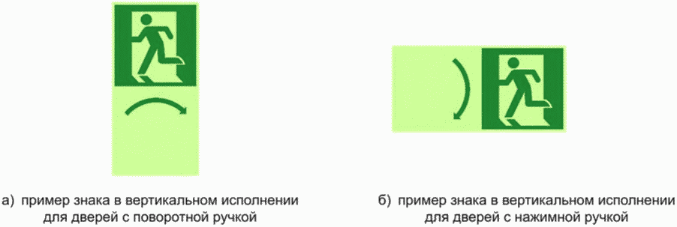

Рисунок 1 - Пример комбинированного знака для обозначения

механизма замка и способа открытия двери

Размер знака должен быть не менее 100 x 200 мм, причем площадь фотолюминесцентного экрана должна быть не менее 0,01 м2.

Знак может быть применен как в вертикальном, так и в горизонтальном исполнении или иметь индивидуальную форму и размер в зависимости от механизма двери.

9.3.1.5 Для дверей с устройством "Антипаника", оборудованных нажимной штангой, используется собственный знак, который содержит надпись "Нажать, чтобы открыть". Знак может быть исполнен как в комбинации с экраном, который располагается за штангой замка, так и без экрана (см. рисунок 2).

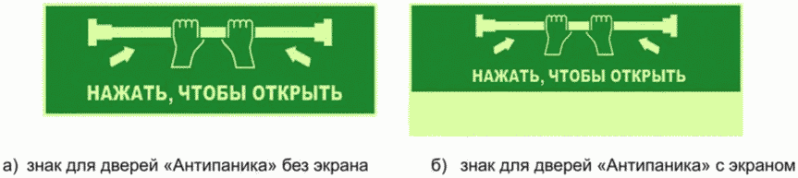

Рисунок 2 - Пример знака для обозначения механизма замка

"Антипаника" и способа открытия двери

В этом случае штанга замка должна дополнительно быть выделена фотолюминесцентной полосой по всей длине. Размер полосы определяется размером штанги, при этом ширина полосы должна быть не менее 25 мм. Высота знака без экрана должна быть не менее 100 мм, с экраном не менее 150 мм. Ширина знака определяется длиной штанги замка.

9.3.1.6 При наличии кнопки экстренного отпирания электронного замка, необходимо выделить ее комбинированным знаком, состоящим из соответствующей пиктограммы и экрана, располагаемым непосредственно под кнопкой открытия замка (см. рисунок 3).



Рисунок 3 - Пример знака для обозначения кнопки

экстренного отпирания двери с электронным замком

Знак может быть применен как в вертикальном, так и в горизонтальном исполнении. Размер комбинированного знака должен быть не менее 100 x 200 мм. Площадь фотолюминесцентного экрана должна быть не менее 0,01 м2.

9.3.1.7 Для люков, выходов на кровлю или пожарную лестницу через окна и балконы и т.п. рекомендуется использовать основной знак (пиктограмму) "Аварийный выход через окно" (см. рисунок 4), который устанавливается непосредственно на поверхность двери, люка, окна и т.п. Размер знака должен быть не менее 125 x 125 мм.



Рисунок 4 - Знак для обозначения аварийных люков,

выходов на кровлю или пожарную лестницу через окно

9.3.1.8 Каждая створка стеклянной двери со стороны помещения или по ходу эвакуации должна быть дополнительно обозначена кругом из фотолюминесцентного материала, который должен устанавливаться по центральной вертикальной оси створки на уровне от 1,6 до 1,7 м от уровня пола. Диаметр круга должен быть не менее 150 мм.

9.3.1.9 Все арки и проемы дверей по маршруту эвакуации, эвакуационные и аварийные выходы, аварийные люки и окна, расположенные на пути эвакуации, обозначаются по контуру фотолюминесцентной полосой по следующим принципам:

- проемы дверей внутри помещений до 15 м2 обозначаются по контуру фотолюминесцентной полосой шириной не менее 25 мм;

- люки, выходы на кровлю, пожарную лестницу через окна и балконы обозначаются по контуру фотолюминесцентной полосой шириной не менее 25 мм;

- проемы дверей внутри помещений более 15 м2, дверные проемы, арки на пути эвакуации, аварийные и эвакуационные выходы обозначаются по контуру фотолюминесцентной полосой шириной не менее 50 мм.

9.3.1.10 При обозначении контура выхода необходимо стремиться разместить фотолюминесцентную полосу максимально близко к проему. На дверях, арках и окнах, имеющих декоративные наличники, допускается размещать полосы непосредственно на наличниках или вдоль внешнего контура наличника. Максимальный отступ от проема должен быть не более 50 мм.

9.3.1.11 Все вышеперечисленные обозначения устанавливаются только по ходу эвакуации из каждого помещения. Выходы, не относящиеся к эвакуации, а также двери с обратной стороны (против хода эвакуации) не обозначаются.

9.3.2 Требования к размещению эвакуационных знаков

9.3.2.1 Для указания направления эвакуации используется комбинированный знак, состоящий из основного знака безопасности и знака направляющей стрелки (E02 по [ГОСТ 12.4.026-2015](https://login.consultant.ru/link/?req=doc&base=LAW&n=322547)), который устанавливается на стены, подвесные конструкции, а также в составе направляющих линий (далее эвакуационный знак):

- для указания направления эвакуации используется основной знак E01 по [ГОСТ 12.4.026-2015](https://login.consultant.ru/link/?req=doc&base=LAW&n=322547);

- для указания направления к месту сбора используется основной знак E21 по [ГОСТ 12.4.026-2015](https://login.consultant.ru/link/?req=doc&base=LAW&n=322547);

- для указания направления эвакуации для инвалидов-колясочников используется основной знак с пиктограммой человека на коляске (см. рисунок 5).

Точное значение указателя направления эвакуации всегда зависит от места установки. Значения смысловой комбинации эвакуационных знаков приведены в таблице 1.

9.3.2.2 В случае совпадения основного пути эвакуации и пути эвакуации для инвалидов-колясочников соответствующий знак (пиктограмма) добавляется к общей комбинации знаков (см. рисунок 5). В случае необходимости обозначения отдельного пути эвакуации для инвалидов-колясочников знак (пиктограмма человека на коляске) используется с соответствующей указательной стрелкой.



Рисунок 5 - Пример комбинации эвакуационных знаков

9.3.2.3 Рекомендуется к комбинации эвакуационных знаков, особенно в случае обозначения пути эвакуации для инвалидов-колясочников и пожилых людей, добавлять дополнительный знак с поясняющей надписью.

Текст поясняющих надписей должен быть выполнен на русском языке. Допускается на знаке безопасности вместе с текстом надписи на русском языке выполнять аналогичный текст надписи на английском языке или национальных языках.

Также к комбинации знаков может быть добавлена дополнительная информация, такая как: расстояние до выходов или обозначение дублирующего пути.

Таблица 1

Примеры формирования смысловой комбинации знаков эвакуации

для указания направления движения к эвакуационному выходу,

месту сбора и т.п.

|  |  |  |  |
| --- | --- | --- | --- |
| Смысловое значение при расположении знаков фронтально | Использование графического символа и стрелки | Пример использования знака совместно с текстом | Пример использования знака с поясняющими надписями на двух языках |
| Продолжать движение отсюда направо вниз (обозначение изменения этажа или уровня) |  |  |  |
| Продолжать движение отсюда налево вниз (обозначение изменения этажа или уровня) |  |  |  |
| а) Продолжать движение отсюда направо вверх (обозначение изменения этажа или уровня);  б) Продолжать движение отсюда направо, пересекая открытую зону (обозначение направления эвакуации) |  |  |  |
| а) Выход налево вверх (обозначение изменения этажа или уровня);  б) Продолжать движение отсюда налево, пересекая открытую зону (обозначение направления эвакуации) |  |  |  |
| а) Продолжать движение отсюда прямо (обозначение направления эвакуации);  б) Продолжать движение отсюда прямо при расположении знака над дверью (обозначение направления эвакуации);  в) Продолжать движение отсюда наверх (обозначение изменения этажа или уровня) |  |  |  |
| Продолжать движение отсюда вниз (обозначение изменения этажа или уровня) |  |  |  |
| Продолжать движение отсюда направо (обозначение направления эвакуации) |  |  |  |
| Продолжать движение отсюда налево (обозначение направления эвакуации) |  |  |  |

9.3.2.4 Размещение знаков должно быть осуществлено таким образом, чтобы маршрут эвакуации был непрерывным и эвакуационные знаки всегда были в поле зрения эвакуирующихся людей.

9.3.2.5 Эвакуационные знаки на нижнем уровне могут быть:

- включены в состав настенных направляющих линий, расстояние между знаками должно быть не более 5 м, а высота знака должна соответствовать ширине линии и быть не менее 50 мм;

- размещены на стене рядом с напольными направляющими линиями (максимальное удаление которой от стены не более 0,5 м), расстояние между знаками должно быть не более 5 м, а высота комбинации знаков - не менее 125 мм. В этом случае расстояние от пола до нижней кромки знака должно составлять от 0,2 до 0,4 м;

- размещены непосредственно на полу.

9.3.2.6 Напольные знаки эвакуации подразделяют на комбинированные и указательные знаки (см. рисунок 6):

- комбинированные напольные эвакуационные знаки размещают в составе напольных направляющих линий. Расстояние между знаками должно быть не более 5 м. Ширина знака должна соответствовать ширине направляющей линии и быть не менее 50 мм;

- указательные напольные эвакуационные знаки располагают по центральной оси коридоров и проходов, на их пересечениях, в больших помещениях и т.п. для дополнительного указания направления. Размер (диаметр) знака должен быть не менее 125 мм. При этом размере максимальное расстояние между знаками маршрута эвакуации должно быть не более 5 м.

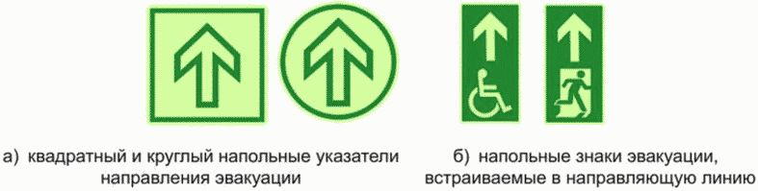

Рисунок 6 - Напольные указательные

и комбинированные знаки эвакуации

9.3.2.7 Эвакуационные знаки на нижнем уровне должны дублироваться на среднем и/или верхнем уровне.

9.3.2.8 Для коридоров шириной до 5 м, помещений с перегородками, образующих коридорную систему, и т.п. используют знаки эвакуации, которые устанавливают на стены (вертикальные поверхности) вдоль всего маршрута эвакуации на среднем уровне. Расстояние от уровня пола до нижней кромки знака должно быть от 1,5 до 1,8 м. Расстояние между знаками маршрута эвакуации должно быть не более 5 м. В точках пересечения коридоров, на поворотах и т.п. частота размещения может быть увеличена. Высота знаков должна быть не менее 125 мм.

9.3.2.9 Для коридоров шириной более 5 м, мест пересечения коридоров, больших помещений, холлов, пространств перед открытыми лестницами, магазинов самообслуживания и других мест, где использование знаков, расположенных на стенах, неэффективно или невозможно, используют эвакуационные знаки, размещенные на потолочных или подвесных конструкциях. Знаки должны быть расположены по центральной оси эвакуационного пути и/или в центре пересечения коридора на высоте от 2,2 до 3 м от уровня пола до нижней кромки знака. Максимальное расстояние между знаками маршрута эвакуации должно быть не более 10 м. Высота знаков должна быть не менее 250 мм.

9.3.3 Требования к направляющим линиям

9.3.3.1 Фотолюминесцентные направляющие линии (ограничительные линии) на нижнем уровне должны располагаться непрерывно вдоль всего маршрута эвакуации для обозначения и ограничения безопасной траектории движения с двух сторон. Направляющие линии устанавливаются на пол или стены (вертикальные поверхности) или на то и другое, в зависимости от конфигурации и назначения помещения. Ширина направляющих линий должна быть не менее 50 мм. Переход от настенной линии к напольной и обратно должен быть всегда вертикальный.

9.3.3.2 Низко расположенные настенные направляющие линии должны располагаться вдоль всего маршрута эвакуации на уровне от 0,2 до 0,4 м от поверхности пола до нижней кромки линии. Непрерывность таких линий может нарушаться в местах нахождения препятствий, таких как: трубопроводы, дверные профили, углы или изгибы, однако величина их прерывания не должна превышать 100 мм. В случае, если вдоль маршрута эвакуации есть двери, настенная направляющая линия может быть прервана с максимальным разрывом 1 м, или эта линия должна быть продолжена обводом на полу перед дверью по следующим принципам:

- переход направляющей линии со стен на пол и обратно должен быть всегда вертикальный;

- если дверь открывается в коридор, то отступ размещения фотолюминесцентной полосы от двери должен быть равен ширине створки данной двери в открытом состоянии;

- в случае, когда дверь открывается внутрь помещения, отступ должен быть не более 50 мм от полотна двери или стены;

- створки дверей никогда не должны помечаться направляющей линией.

9.3.3.3 В больших помещениях, открытых пространствах, цехах, складах, магазинах самообслуживания и т.п., где размещение элементов ФЭС на стенах невозможно или неэффективно, маршруты эвакуации, проходы и их пересечения рекомендуется обозначать при помощи направляющих линий, размещенных на полу. Напольные направляющие линии должны ограничивать безопасный эвакуационный путь с двух сторон и вести людей, обходя препятствия, опасные места и любые выступающие архитектурные детали. Направляющие линии на полу должны продолжаться вдоль дверных проемов всех дверей, за исключением дверей, ведущих к выходу, напрямую или опосредованно.

9.3.3.4 Допускается выделять (ограничивать) путь эвакуации вдоль стен больших помещений, цехов и т.п., размещая направляющую линию с одной стороны на стене, а с другой - на полу.

9.3.3.5 На пересечениях коридоров, проходов, поворотах и слиянии маршрутов эвакуации, где требуется дополнительное указание направления траектории движения, допускается применять направляющую линию с нанесенными зигзагообразными чередующимися зелеными полосами ("елочка") по [ГОСТ 12.4.026-2015](https://login.consultant.ru/link/?req=doc&base=LAW&n=322547). Такие линии применяются в составе обычной направляющей линии на полу и на стенах. Ширина такой линии должна соответствовать основной направляющей линии и быть не менее 50 мм.

9.3.3.6 При возможности большого скопления людей в широких коридорах, переходах, на лестницах на расстоянии от 1,5 до 1,8 м от уровня пола может применяться дополнительная среднерасположенная направляющая линия шириной не менее 100 мм. Такая линия дает перспективу эвакуационных путей и хорошо различима при большой плотности потока людей, что увеличивает скорость эвакуации и снижает панику. Среднерасположенная линия должна также содержать комбинированные эвакуационные знаки и необходимую дополнительную информацию. Расстояние между комбинированными знаками должно быть 5 м. Высота знака определяется шириной линии и должна составлять не менее 100 мм.

9.3.4 Требования к обозначению лестниц, лестничных маршей и площадок

9.3.4.1 На стене со стороны запорного механизма двери, ведущей в лестничный марш или к выходу, а также на каждом этаже лестниц (в зоне видимости спускающихся с верхнего этажа людей) на высоте от 1,5 до 1,8 м от уровня пола до нижней кромки знака должен быть установлен знак с номером этажа. Размер знака должен быть не менее 150 x 200 мм.

9.3.4.2 Двери промежуточных, окончательных эвакуационных выходов с лестничных площадок должны быть обозначены по контуру, иметь соответствующие знаки, обозначение способа открытия запорных механизмов в соответствии с данным стандартом; двери, не относящиеся к маршруту эвакуации, не обозначаются.

9.3.4.3 Перед участками лестниц, ведущих на чердак (крышу) или в подвал (цокольный этаж), где нет выхода, на видном месте должен быть размещен соответствующий знак "Выхода нет". Размер знака должен быть не менее 150 x 300 мм.

9.3.4.4 Эвакуационные комбинированные знаки на среднем уровне должны быть размещены на каждом марше лестниц.

Для эвакуационных путей, ведущих вниз, знаки должны быть видны как людям, выходящим на лестницу, так и людям, находящимся на трех нижних ступенях лестничного марша, ведущего с верхнего этажа.

Для эвакуационных путей, ведущих вверх, знаки должны быть видны как людям, выходящим на лестницу, так и людям, находящимся на трех верхних ступенях лестничного марша, ведущего с нижнего этажа.

9.3.4.5 На нижнем уровне эвакуационные знаки должны быть включены в настенную направляющую линию, максимальное расстояние между знаками маршрута эвакуации должно быть не более 5 м. Высота знака должна соответствовать ширине направляющей линии и быть не менее 50 мм.

9.3.4.6 На стенах лестничных площадок и маршей, вдоль всего маршрута эвакуации, должны устанавливаться низко расположенные направляющие линии шириной не менее 50 мм согласно 9.3.3.2.

9.3.4.7 В случае отсутствия возможности установки направляющей линии на стенах, допускается ее установка на полу согласно 9.3.3.3.

9.3.4.8 Передний край каждой проступи маркируется фотолюминесцентной полосой шириной не менее 25 мм.

Допускается уменьшение ширины фотолюминесцентной маркировки проступи ступеней до 15 мм, при соответственном увеличении ее яркости. В этом случае фотометрические характеристики фотолюминесцентных материалов должны соответствовать следующим требованиям:

- через 10 мин после отключения источников освещения - не менее 350 мкд/м2;

- через 60 мин после отключения источников освещения - не менее 40 мкд/м2;

- длительность свечения полосы должна быть не менее 1440 мин.

Отступ от передней кромки ступени до края полосы должен быть не более 10 мм. Длина полосы определяется шириной ступени.

Конструкция фотолюминесцентной маркировки ступеней и площадок не должна приводить к увеличению риска оступиться, споткнуться или поскользнуться.

9.3.4.9 В случае если эвакуационный путь ведет вверх по лестнице (например, из подвала, цокольного этажа или через крышу), то необходимо дополнительно обозначать передние торцевые края ступеней горизонтальной полосой шириной не менее 25 мм. Отступ от верхней кромки ступеней должен быть не более 10 мм. Длина полосы определяется шириной ступени.

9.3.4.10 Края лестничных площадок в начале каждого лестничного марша обозначают единообразно в соответствии с 9.3.4.8 и 9.3.4.9. Конец лестничного марша (выход на площадку) обозначают на полу двумя параллельными поперечными линиями шириной не менее 25 мм. Расстояние между линиями должно быть 15 - 20 мм. Расстояние от ступеньки до первой линии должно соответствовать ширине ступеней данного лестничного марша.

9.3.4.11 Верхняя продольная часть перил (поручней) должна быть обозначена непрерывной фотолюминесцентной полосой шириной не менее 25 мм. В местах, где перила изгибаются, заворачивают (в углах) или прерываются, разрыв маркировки должен быть не более 100 мм. Установленные на стене перила должны быть также выделены фотолюминесцентным материалом.

9.3.5 Требования к обозначению эвакуационного пути для инвалидов-колясочников

9.3.5.1 Маршруты эвакуации для инвалидов-колясочников на верхнем, среднем и нижнем уровне согласно 9.3.2, 9.3.3, 9.3.4.

9.3.5.2 Все пандусы, рампы и спуски должны быть выделены фотолюминесцентным материалом таким образом, чтобы обозначить начало, конец и перспективу всего спуска, а также обозначить (ограничить) зону безопасного движения с двух сторон.

9.3.5.3 Все пороги, препятствия на полу, изменения уровня пола, сужение прохода на путях эвакуации для инвалидов-колясочников должны быть обозначены фотолюминесцентными элементами согласно 9.3.8.

9.3.5.4 Кнопки вызова персонала для помощи инвалидам-колясочникам необходимо обозначать знаком, состоящим из соответствующей пиктограммы и фотолюминесцентного экрана, располагаемого непосредственно под кнопкой (см. рисунок 7).



Рисунок 7 - Пример комбинированного знака вызова помощи

для инвалидов-колясочников

Размер комбинированного знака должен быть не менее 100 x 200 мм. Площадь фотолюминесцентного экрана должна быть не менее 0,01 м2.

9.3.5.5 Убежища (специально защищенные безопасные зоны), специальные защищенные лифты и места расположения оборудования для спуска инвалидов-колясочников должны быть выделены комбинированными знаками с соответствующей надписью (см. рисунок 8). Высота знака (комбинации знаков) должна быть не менее 150 мм.

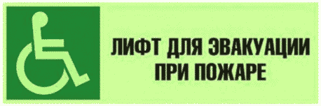

Рисунок 8 - Пример комбинированного знака обозначения лифта

для эвакуации инвалидов-колясочников при пожаре

9.3.6 Требования к обозначению эвакуационных путей в туннелях, переходах, на станциях метрополитена и т.п.

9.3.6.1 В туннелях, переходах, коридорах, станциях метро и т.п. более 5 м шириной, где нецелесообразно применять разметку и эвакуационные знаки, размещенные на полу, рекомендуется использовать низкорасположенные направляющие линии шириной не менее 100 мм, расположенные на стенах с обеих сторон помещения на уровне от 0,2 до 0,4 м от поверхности пола до нижней кромки линии.

Данные направляющие линии должны также содержать комбинированные эвакуационные знаки и необходимую дополнительную информацию. Расстояние между комбинированными знаками должно быть не более 5 м. Высота знака определяется шириной линии и должна составлять не менее 100 мм.

9.3.6.2 Эвакуационные знаки на нижнем уровне должны быть продублированы на среднем уровне (высота комбинации знаков в этом случае должна быть не менее 150 мм, расстояние между знаками должно быть не более 5 м) или на верхнем уровне согласно 9.3.2.9.

9.3.7 Требования к обозначению местоположения медицинского, пожарного и спасательного оборудования

9.3.7.1 Места размещения противопожарного, аварийного и медицинского оборудования, приборы связи и т.п., предназначенные для использования в чрезвычайных ситуациях вдоль или рядом с маршрутами эвакуации, должны быть обозначены соответствующими знаками согласно [ГОСТ 12.4.026-2015](https://login.consultant.ru/link/?req=doc&base=LAW&n=322547) по следующим принципам:

- для коридоров до 5 м шириной размер знаков должен быть не менее 125 x 125 мм;

- для коридоров свыше 5 м шириной размер знаков должен быть не менее 150 x 150 мм;

- при необходимости обозначения мест размещения оборудования в больших открытых помещениях устанавливают знаки безопасности на верхнем уровне. Размер знака должен быть не менее 200 x 200 мм.

9.3.7.2 Знаки, обозначающие места размещения оборудования, должны размещаться рядом с оборудованием (на стенах, колоннах), шкафах и стендах.

9.3.7.3 Подвесные огнетушители обозначают фотолюминесцентным экраном. Размер экрана должен быть не менее 600 x 400 мм. Экран должен содержать знак "огнетушитель" размером не менее 100 x 100 мм. Экран может быть дополнен инструкцией пользования огнетушителем.

9.3.7.4 Передвижные (масса от 20 кг) огнетушители должны обозначаться фотолюминесцентными поперечными полосами шириной не менее 25 мм в верхней и нижней части огнетушителя. Место размещения такого огнетушителя должно быть обозначено знаком "Огнетушитель".

9.3.7.5 Шкафы, содержащие пожарный кран, огнетушитель, медицинское и спасательное оборудование, а также пожарный щит по периметру должны быть обозначены фотолюминесцентной лентой шириной не менее 25 мм и иметь соответствующий фотолюминесцентный знак пожарной безопасности [(ГОСТ 12.4.026-2015)](https://login.consultant.ru/link/?req=doc&base=LAW&n=322547).

9.3.7.6 В зависимости от функционального назначения зданий и сооружений, отраслевых требований, возможных опасных факторов и т.п. в ФЭС могут быть применены предупреждающие, предписывающие, запрещающие и указательные фотолюминесцентные знаки безопасности в различных комбинациях.

Цвет, форма и графические символы знаков безопасности приведены в [ГОСТ 12.4.026](https://login.consultant.ru/link/?req=doc&base=LAW&n=322547). Технические требования к изготовлению фотолюминесцентных знаков безопасности, используемых в ФЭС, приведены в разделе 5 и 8.

9.3.8 Требования к обозначению опасных зон

9.3.8.1 Все выступающие конструктивные элементы здания, навесное оборудование, низкие притолоки и т.п. на путях эвакуации, которые могут привести к травмам, ушибам, обозначают фотолюминесцентной сигнальной разметкой с чередующимися наклонными полосами черного контрастного цвета.

Ширина разметки должна быть не менее 50 мм.

9.3.8.2 Все пороги, малозаметные препятствия, изменения уровня пола, ступени и т.п. на путях эвакуации, которые могут привести к падениям, должны обозначаться фотолюминесцентной полосой по горизонтальному контуру (краю) и переднему вертикальному краю.

Ширина обоих элементов (полос) должна быть не менее 25 мм.

9.3.8.3 Края платформ, перронов, дебаркадеров, помостов, подиумов и т.п. обозначают фотолюминесцентной сигнальной разметкой с чередующимися наклонными полосами черного контрастного цвета.

Ширина разметки должна быть не менее 50 мм.

9.3.8.4 Цветографическое изображение, соотношения размеров, угол наклона фотолюминесцентной сигнальной разметки с чередующимися наклонными полосами черного контрастного цвета должны соответствовать требованиям [ГОСТ 12.4.026](https://login.consultant.ru/link/?req=doc&base=LAW&n=322547).

9.3.9 Планы эвакуации

9.3.9.1 В ФЭС используют фотолюминесцентные планы эвакуации, которые должны быть разработаны в строгом соответствии с общей стратегией эвакуации в конкретном здании и учитывать особенности поведения людей, находящихся на объекте.

9.3.9.2 Планы эвакуации могут быть этажными, секционными, локальными (индивидуальными) и сводными (общими):

- сводный (общий) план эвакуации представляет собой общий план здания (сооружения);

- этажный план эвакуации разрабатывают для этажа в целом;

- секционные планы эвакуации разрабатывают при наличии на этаже:

а) нескольких обособленных эвакуационных выходов, секций (отделенных от других частей этажа стеной, перегородкой),

б) сложной планировки и/или площади этажа более 1000 м2,

в) раздвижных, подъемно-опускных и вращающихся дверей, турникетов;

- локальные планы эвакуации устанавливают в отдельных помещениях до 50 м2 включительно (номерах гостиниц, общежитий, больничных палатах и т.п.) для указания пути эвакуации от данного помещения к эвакуационному выходу с этажа.

9.3.9.3 Планы эвакуации размещают на каждом этаже зданий в хорошо видимых местах с освещенностью не менее 150 лк:

- наиболее часто посещаемых людьми (например, рядом со входом на этаж, у лифта, лестницы и т.п.);

- где человек часто проводит время в вынужденном ожидании (у кабинета специалистов, в местах встреч и ожидания, у стойки администратора и т.п.);

- где необходимы дополнительные указания (на важных перекрестках и переходах);

- непосредственно у выхода из помещения (для локальных планов эвакуации).

9.3.9.4 Ориентация плана должна быть соотнесена с местом его размещения, то есть то, что изображается на плане слева - фактически должно находиться слева, то, что изображается на правой стороне плана, должно в действительности размещаться с правой стороны от человека, смотрящего на план эвакуации.

9.3.9.5 Размеры планов эвакуации выбирают в зависимости от его назначения, площади помещения, количества эвакуационных и аварийных выходов:

не менее 600 x 400 мм - для этажных и секционных планов эвакуации;

не менее 400 x 300 мм - для локальных планов эвакуации.

9.3.9.6 Планы эвакуации состоят из графической части и пояснительных надписей, которые должны быть просты, понятны и актуальны. План эвакуации не должен содержать посторонних рисунков, надписей и другой информации, не относящейся к эвакуации людей или местам размещения средств противопожарной защиты, спасательных и медицинских средств, средств связи и др.

9.3.9.7 Графическая часть плана эвакуации (см. рисунок 9) должна включать в себя этажную (секционную) планировку объекта с обозначением номера этажа с указанием эвакуационных путей, выходов, дверных проемов, лестниц, лестничных клеток, балконов, лифтов, зон безопасности, а также аварийных выходов.

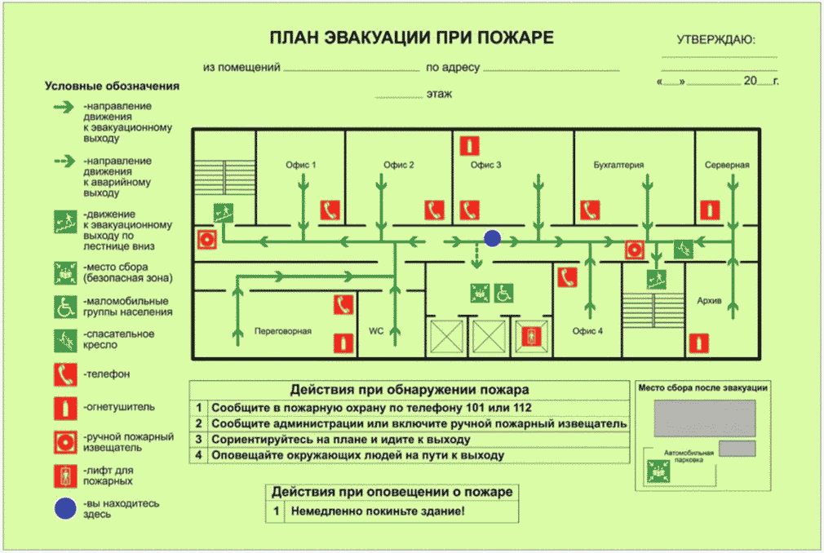

Рисунок 9 - Пример плана эвакуации

9.3.9.8 При выполнении в плане эвакуации схемы здания ширина наружных стен должна быть не менее 3 мм, ширина внутренних стен - не менее 1,5 мм, а ширина таких элементов, как ступени лестниц, окна и т.п. - не менее 0,5 мм.

Также на плане эвакуации рекомендуется приводить названия помещений. Высота заглавных букв при оформлении текстовой части плана эвакуации должна быть не менее 3 мм.

9.3.9.9 На плане эвакуации может быть показана обзорная схема этажа (причем ее размер не должен превышать 10% плана эвакуации рассматриваемой части здания) с некоторой привязкой к местности (например, показаны улицы и парковки) и указанием мест сбора людей на территории. В случае разработки секционного плана эвакуации должна быть выполнена привязка рассматриваемой секции к общей схеме этажа.

9.3.9.10 Для быстрого ориентирования на плане эвакуации должна быть выполнена привязка места размещения плана в здании и соответствующего ему места на плане ("Вы находитесь здесь") в виде круга синего цвета размером от 8 до 10 мм. При технической возможности рекомендуется добавлять поясняющую надпись.

9.3.9.11 Пути эвакуации, ведущие к эвакуационным выходам, следует обозначать сплошной линией зеленого цвета с указанием направления эвакуации. Пути эвакуации, ведущие к аварийным выходам, обозначают штриховой линией зеленого цвета с указанием направления эвакуации.

9.3.9.12 При помощи знаков безопасности на плане следует показать места включения ручных пожарных извещателей, размещения средств связи и спасения людей, оборудования для инвалидов, специально защищенных лифтов, медицинских аптечек, огнетушителей, пожарных кранов, места отключения источников электроэнергии. Размер знаков и символов должен быть от 8 до 15 мм.

9.3.9.13 Для знаков безопасности, символов и условных графических обозначений должны быть даны пояснения их смыслового значения в текстовой части плана эвакуации.

9.3.9.14 Надписи и графические изображения на плане эвакуации (кроме знаков безопасности и символов) должны быть черного цвета, при этом шрифт надписей на плане эвакуации устанавливается по [ГОСТ 12.4.026](https://login.consultant.ru/link/?req=doc&base=LAW&n=322547). Высота шрифта - не менее 3 мм.

9.3.9.15 При необходимости надписи на русском языке следует дублировать на национальных языках. В гостиницах, принимающих иностранных граждан, надписи на русском языке рекомендуется дублировать на английском языке.

9.3.9.16 В текстовой части следует излагать:

- способы оповещения о возникновении чрезвычайной ситуации (пожара, теракта, аварии и др.);

- порядок и последовательность эвакуации людей;

- действия людей, в том числе порядок вызова пожарных или аварийно-спасательных подразделений, экстренной медицинской помощи и др.

9.3.9.17 В зависимости от назначения зданий и сооружений, производственных и технологических процессов, а также возможных рисков возникновения пожара, аварий, терактов и других чрезвычайных ситуаций план эвакуации может быть дополнен соответствующими инструкциями и указаниями.

9.3.9.18 В левом нижнем углу плана эвакуации необходимо указать наименование организации-разработчика плана эвакуации и маркировку элемента ФЭС в соответствии с требованием 5.3.1.

9.3.9.19 При проведении работ по реконструкции, перепланировке, изменении режима эксплуатации или процедуры эвакуации из здания (сооружения) в план эвакуации должны быть внесены соответствующие корректировки.

9.4 Утилизация отходов

9.4.1 Утилизация отходов производства элементов ФЭС и материалов для их изготовления производится согласно действующему законодательству ЕАЭС.

10 Гарантии изготовителя

Гарантийный срок на элементы ФЭС устанавливают в нормативных документах производителя на конкретный вид изделия.

При условии соблюдения правил хранения, монтажа и эксплуатации гарантийный срок на элементы ФЭС должен составлять не менее 5 лет с момента изготовления (кроме напольной разметки и напольных знаков, где срок службы определяется естественным механическим износом).

**Приложение А**

**(обязательное)**

ИЗМЕРЕНИЕ В ЛАБОРАТОРИИ ФОТОМЕТРИЧЕСКИХ ХАРАКТЕРИСТИК

ЭЛЕМЕНТОВ ФЭС И МАТЕРИАЛОВ ДЛЯ ИХ ИЗГОТОВЛЕНИЯ

**А.1 Общие положения**

Приложение применимо к измерению в лаборатории фотометрических характеристик элементов ФЭС и фотолюминесцентных материалов, на основе которых изготавливаются элементы ФЭС, а также в других случаях, когда возникает необходимость в измерении фотометрических характеристик в лаборатории.

**А.2 Условия измерения**

Измерения фотометрических характеристик проводят при температуре воздуха (25 +/- 5) °C, относительной влажности от 45% до 80%.

Измерения яркости следует проводить в условиях, при которых исключается попадание в объектив прибора и на измеряемый образец постороннего света. Наиболее целесообразно измерения яркости проводить в затемненном помещении, в котором попадающий в него свет создает яркость на месте измерения образца, как минимум на порядок меньшую, чем значение наименьшей измеряемой яркости.

**А.3 Испытываемые образцы**

Испытываемые образцы должны отбираться из партии фотолюминесцентного материала, которая используется для изготовления элементов ФЭС. Для испытаний должны быть выбраны три образца. В случае необходимости проведения повторных испытаний число образцов удваивается.

Размер образцов должен превышать величину участка, необходимую для работы используемого яркометра (в соответствии с паспортом на прибор) не менее чем в 1,5 раза.

Перед проведением испытаний измеряемые образцы должны быть изолированы от воздействия света на время не менее 24 ч. После этого образцы могут подвергаться воздействию света только в процессе проведения испытаний.

**А.4 Средства измерения**

А.4.1 Измерение освещенности следует проводить люксметром. Люксметр должен быть откалиброван для измерения в люксах (лк) и иметь следующие характеристики:

- диапазон измерений, лк, - от 1,0 и менее до 20000 и более;

- предел допускаемой основной относительной погрешности измерения освещенности, %, - не более 2,0;

- погрешность корригировки под относительную спектральную чувствительность относительной световой эффективности монохроматического излучения для дневного зрения по [ГОСТ 8.332](https://login.consultant.ru/link/?req=doc&base=OTN&n=11105), %, - не более 6,0;

- предел допустимой относительной погрешности, вызванной нелинейностью чувствительности прибора, %, - не более 2,0;

- диапазон температур окружающего воздуха, при которых допустимы измерения, °C, - (25 +/- 5);

- время непрерывной работы прибора, ч, - не менее 6.

Прибор должен иметь действующее свидетельство о поверке или сертификат калибровки.

А.4.2 Измерения яркости следует проводить яркомером или спектрорадиометром. Относительная спектральная чувствительность яркомера должна соответствовать относительной световой эффективности монохроматического излучения для дневного зрения по [ГОСТ 8.332](https://login.consultant.ru/link/?req=doc&base=OTN&n=11105). Спектральный диапазон спектрорадиометра должен быть не менее 380 - 780 нм.

Измерения яркости допускается проводить контактным или телефотометрическим методом.

Прибор должен быть откалиброван для измерений в канделах на квадратный метр (кд/м2) и иметь следующие показатели:

- диапазон измерения яркости, кд/м2, - от 0,0001 до 20000;

- основная относительная погрешность измерений, %, - не более 6,0;

- прецизионная точность измерения яркости источника класса А, %, - не менее 2,0;

- воспроизводимость, %, - не более 5,0;

- диапазон температур окружающего воздуха, при которых допустимы измерения, °C, - (25 +/- 5);

- время непрерывной работы прибора, ч, - не менее 6.

Прибор должен быть утвержденного типа и иметь действующее свидетельство о поверке.

**А.4.3 Засветка измеряемых образцов (световая накачка)**

Засветку измеряемых образцов фотолюминесцентных материалов осуществляют стандартным источником света Д65 по [ГОСТ 7721](https://login.consultant.ru/link/?req=doc&base=OTN&n=18143) или ксеноновой лампой мощностью от 150 до 500 Вт. Не допускается использование между материалом и источником света экранов или фильтров.

На поверхности измеряемого образца, в месте последующего измерения яркости, должна быть освещенность (1000 +/- 25) лк. При одновременной засветке более одного образца (но не более 9) освещенность измеряют на каждом образце.

Средняя освещенность должна быть (1000 +/- 25) лк, при этом отношение максимального значения освещенности к минимальному не должно быть больше 1,1.

**А.5 Проведение измерений**

А.5.1 Измерение освещенности, создаваемое лампой при засветке фотолюминесцентного материала, проводят в соответствии с инструкцией по эксплуатации и паспортом используемого люксметра с характеристиками в соответствии с А.4.1.

А.5.2 Проводят в соответствии с инструкцией по эксплуатации и паспортом используемого люксметра с характеристиками в соответствии с А.4.2.

А.5.3 Измерения яркости свечения и длительности послесвечения фотолюминесцентного материала

А.5.3.1 Для определения яркости свечения (светимости) испытываемые образцы фотолюминесцентного материала, отобранные и подготовленные в соответствии с А.3, засвечивают (осуществляют световую накачку) как указано в А.4.3 в течение 5 мин.

После засветки образцы помещают в помещение, соответствующее А.2. Измерение яркости проводят через 10 и 60 мин после прекращения воздействия света.

За величину яркости свечения принимают среднее из значений яркости испытываемых образцов.

А.5.3.2 Для определения длительности послесвечения засвеченные образцы (согласно А.4.3) оставляют в полной темноте. По истечении 1440 мин (24 ч) измеряется яркость послесвечения. Если среднее значение яркости трех образцов более 0,3 мкд/м2, то значение длительности послесвечения фотолюминесцентного материала принимается - "более 1440 мин".

А.5.3.3 В случае необходимости измерения времени, в течение которого яркость свечения фотолюминесцентного материала уменьшается до 0,3 мкд/м2 (если при определении длительности послесвечения значение яркости составило более 0,6 мкд/м2), засвеченные образцы, измеренные через 1440 мин после засветки, изолируют от действия света и измеряют яркость послесвечения через каждые 180 мин до тех пор, пока среднее значение яркости трех образцов будет меньше 0,3 мкд/м2.

За длительность послесвечения принимают время последнего измерения, при котором среднее значение яркости свечения было выше 0,3 мкд/м2.

**А.6 Протокол испытаний**

На основании проведенных измерений составляют протокол испытаний, который должен включать:

- наименование производителя материала или элемента ФЭС (название, адрес, номер телефона, факс);

- описание испытываемого образца (четкое описание изделия или материала с указанием существующей маркировки на материале или изделии);

- дату проведения измерений;

- метод проверки (стандарты и/или проведенные процедуры);

- условия проведения измерений;

- параметры конфигурации оборудования, серийный номер оборудования и дату окончания срока действия его калибровки (поверки);

- результаты измерений (яркость свечения через 10 и 60 мин, длительность послесвечения);

- имя и должность сотрудника, проводившего проверку;

- подпись сотрудника, проводившего проверку;

- информацию об организации, проводившей испытания (полное название, адрес, номер телефона, факс, электронная почта);

- номер и срок действия аттестата аккредитации на проводимые виды работ.

**Приложение Б**

**(обязательное)**

ИЗМЕРЕНИЕ В ЛАБОРАТОРИИ КОЛОРИМЕТРИЧЕСКИХ ХАРАКТЕРИСТИК

ЭЛЕМЕНТОВ ФЭС И МАТЕРИАЛОВ ДЛЯ ИХ ИЗГОТОВЛЕНИЯ

**Б.1 Общие положения**

Приложение применимо к измерению колориметрических характеристик фотолюминесцентных элементов ФЭС, знаков безопасности и сигнальной разметки в условиях лаборатории. Для каждого цвета измеряют координаты цветности.

**Б.2 Условия измерения**

Условия измерения колориметрических характеристик проводят при температуре (25 +/- 5) °C, относительной влажности от 45 до 80%.

**Б.3 Испытываемые образцы**

Для проведения колориметрических измерений отбирают из партии элементов ФЭС, знаков безопасности и др. (по всей партии должен использоваться один и тот же фотолюминесцентный материал) образцы разных цветов, не менее трех образцов каждого цвета.

**Б.4 Средство измерения**

**Б.4.1 Средство измерения несамосветящихся (не фосфоресцирующих) образцов**

Измерение колориметрических характеристик несамосветящихся образцов элементов ФЭС и знаков безопасности проводят спектроколориметром, имеющим следующие технические характеристики:

- источник излучения, используемый в приборе, - ксеноновая лампа;

- колориметрическая система *XYZ*;

- стандартный колориметрический наблюдатель МКО 1931 г;

- стандартный источник освещения типа D65;

- геометрия освещения/наблюдения 45°/0°;

диапазон измерения координат цветности:

- *x* - от 0,100 до 0,735;

- *y* - от 0,100 до 0,834;

- абсолютная погрешность измерения координат цветности .

Спектроколориметр должен иметь свидетельство о поверке.

**Б.4.2 Средство измерения самосветящихся (фосфоресцирующих) образцов**

Измерение колориметрических характеристик самосветящихся образцов элементов ФЭС и знаков безопасности проводят фильтровым колориметром, спектрорадиометром или спектрометром, имеющим следующие характеристики:

- колориметрическая система XYZ;

- стандартный колориметрический наблюдатель МКО 1931 г;

- измерения проводятся по нормали к образцу;

- диапазон измерения координат цветности:

*x* - от 0,100 до 0,735;

*y* - от 0,100 до 0,834;

- абсолютная погрешность измерения координат цветности .

Прибор должен быть утвержденного типа и иметь свидетельство о поверке.

**Б.5 Проведение измерения**

Б.5.1 Измерения проводят в соответствии с рекомендациями инструкции по эксплуатации и паспорта используемого прибора.

Для каждого цвета провести измерения трех и более выбранных по Б.3 образцов. Определить среднее значение координат цветности по формуле



где  - среднее значение координат *x* или *y*, *ji* - измеренное значение координат *x* или *y*, *n* - число измерений.

Б.5.2 Координаты цветности *x*, *y* сигнальных и контрастных цветов фотолюминесцентных элементов ФЭС, знаков безопасности и сигнальной разметки должны располагаться внутри допустимых цветовых областей, отмеченных на локусе цветности (рисунок Б.1), значения угловых точек которых приведены в таблице Б.1.

Таблица Б.1

Значения координат цветности *x*, *y* угловых точек

допустимых цветовых областей сигнальных и контрастных цветов

для элементов ФЭС, знаков безопасности и сигнальной разметки

|  |  |  |  |  |  |
| --- | --- | --- | --- | --- | --- |
| Цвет | Обозначение координат цветности | Номера угловых точек и значение координат цветности | | | |
| 1 | 2 | 3 | 4 |
| Красный | *x* | 0,735 | 0,681 | 0,579 | 0,655 |
| *y* | 0,265 | 0,239 | 0,341 | 0,345 |
| Желтый | *x* | 0,545 | 0,494 | 0,444 | 0,481 |
| *y* | 0,454 | 0,426 | 0,476 | 0,518 |
| Зеленый | *x* | 0,201 | 0,285 | 0,170 | 0,026 |
| *y* | 0,776 | 0,441 | 0,364 | 0,399 |
| Синий | *x* | 0,094 | 0,172 | 0,210 | 0,137 |
| *y* | 0,125 | 0,198 | 0,160 | 0,038 |
| Белый | *x* | 0,350 | 0,305 | 0,295 | 0,340 |
| *y* | 0,360 | 0,315 | 0,325 | 0,370 |
| Черный | *x* | 0,385 | 0,300 | 0,260 | 0,345 |
| *y* | 0,355 | 0,270 | 0,310 | 0,395 |

Примечание - Значения, приведенные на рисунке и в таблице, даны при геометрии измерения 45°/0°, освещении стандартным источником света D65 по [ГОСТ 7721](https://login.consultant.ru/link/?req=doc&base=OTN&n=18143), в стандартной колориметрической системе *XYZ* 1931 г.

Для фосфоресцирующего желтовато-белого цвета установлены предпочтительные малые цветовые области в соответствии со значениями координат цветности *x*, *y* малых областей по таблице Б.2.

Таблица Б.2

Значения координат цветности угловых точек *x*, *y*

малых цветовых областей для элементов ФЭС, знаков

безопасности и сигнальной разметки

|  |  |  |  |  |  |
| --- | --- | --- | --- | --- | --- |
| Цвет | Обозначение координат цветности | Номера угловых точек и значение координат цветности | | | |
| 1 | 2 | 3 | 4 |
| Желтовато-белый | *x* | 0,390 | 0,320 | 0,320 | - |
| *y* | 0,410 | 0,340 | 0,410 |  |

**Колориметрические и фотометрические характеристики**

**сигнальных и контрастных цветов элементов ФЭС,**

**знаков безопасности и сигнальной разметки**

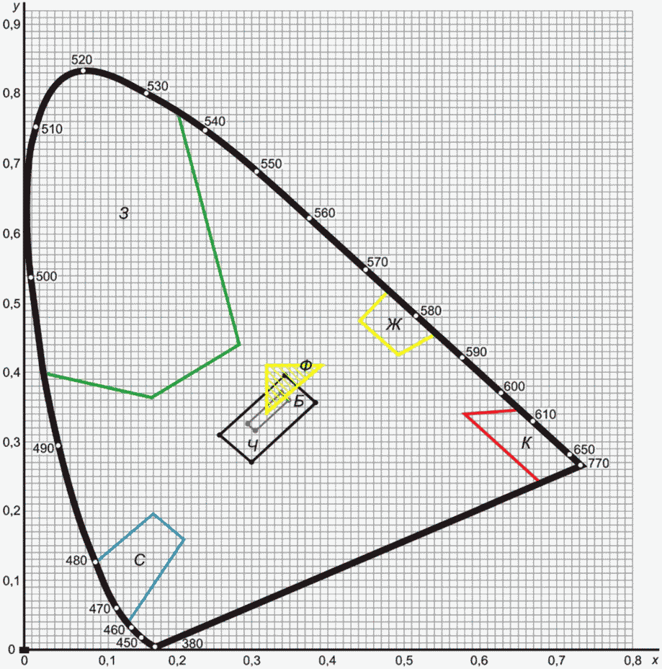

*К* - область красного цвета; *Ж* - область желтого цвета;

*З* - область зеленого цвета; *С* - область синего цвета;

*Б* - область белого цвета; *Ч* - область черного цвета;

*Ф* - предпочтительная малая область для желтовато-белого

фосфоресцирующего цвета

Рисунок Б.1 - Допустимые области цветности сигнальных

и контрастных цветов элементов ФЭС, знаков безопасности

и сигнальной разметки на локусе цветности *x*, *y* МКО 1931 г.

**Б.6 Протокол испытаний**

На основании проведенных измерений составляют протокол испытаний, который должен включать:

- наименование производителя материала или элемента ФЭС (название, адрес, номер телефона, факс);

- описание испытываемого образца (четкое описание изделия или материала с указанием существующей маркировки на материале или изделии для каждого цвета);

- дату проведения измерений;

- метод проверки (стандарты и/или проведенные процедуры);

- условия проведения измерений;

- параметры конфигурации оборудования, серийный номер оборудования и дата окончания срока действия его калибровки (поверки);

- результаты измерений (координаты цветности для каждого цвета);

- имя и должность сотрудника, проводившего проверку;

- подпись сотрудника, проводившего проверку;

- информацию об организации, проводившей испытания (полное название, адрес, номер телефона, факс, электронная почта);

- номер и срок действия аттестата аккредитации на проводимые виды работ.

**Приложение В**

**(справочное)**

ПРИМЕРЫ ОСНАЩЕНИЯ ФЭС В ЗАВИСИМОСТИ

ОТ ПЛАНИРОВКИ И НАЗНАЧЕНИЯ ПОМЕЩЕНИЙ

При создании фотолюминесцентных эвакуационных систем допускаются различные комбинации и сочетания фотолюминесцентных элементов, зависящие от размера, назначения, эксплуатации, комплектации и архитектурных особенностей помещения.

Приведенные ниже примеры не являются исключительными и даются для лучшего понимания базовых принципов построения ФЭС в различных случаях.

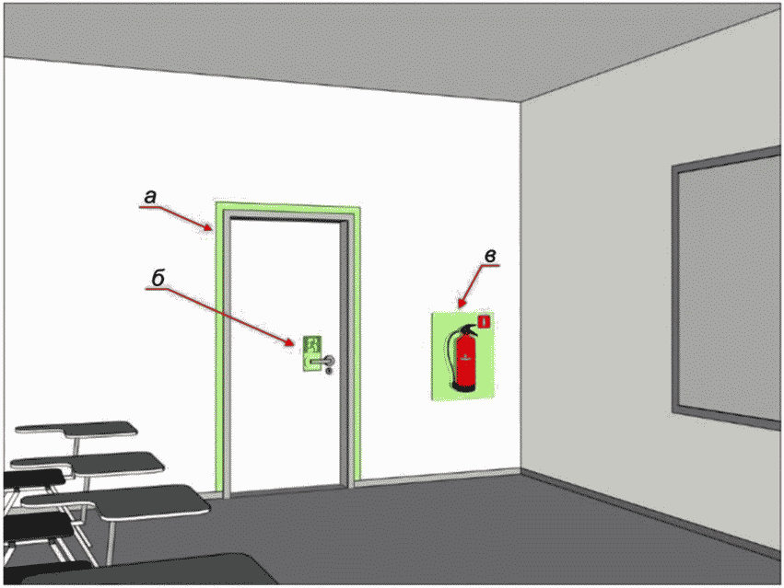

*а* - обозначение контура двери фотолюминесцентной полосой;

*б* - обозначение механизма двери; *в* - пример обозначения

места размещения огнетушителя при помощи светового экрана

Рисунок В.1 - Пример обозначения двери и места расположения

огнетушителя в помещениях всех видов

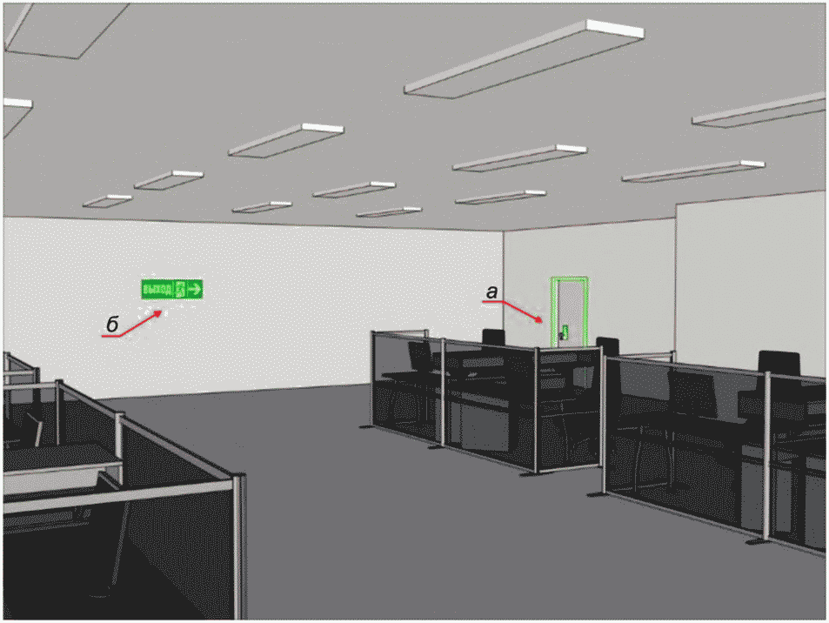

*а* - обозначение контура и механизма двери;

*б* - указатель направления эвакуации

Рисунок В.2 - Пример ФЭС в помещениях общего назначения,

не имеющих сложной архитектуры, постоянных или временных

перегородок высотой более 1,5 м (за исключением колонн)

Примечание - В больших помещениях, где выход находится вне поля зрения людей, скрыт конструктивными особенностями помещения или расстояние до выхода более 10 м, - для эффективной эвакуации рекомендуется применять дополнительные указатели направления эвакуации.

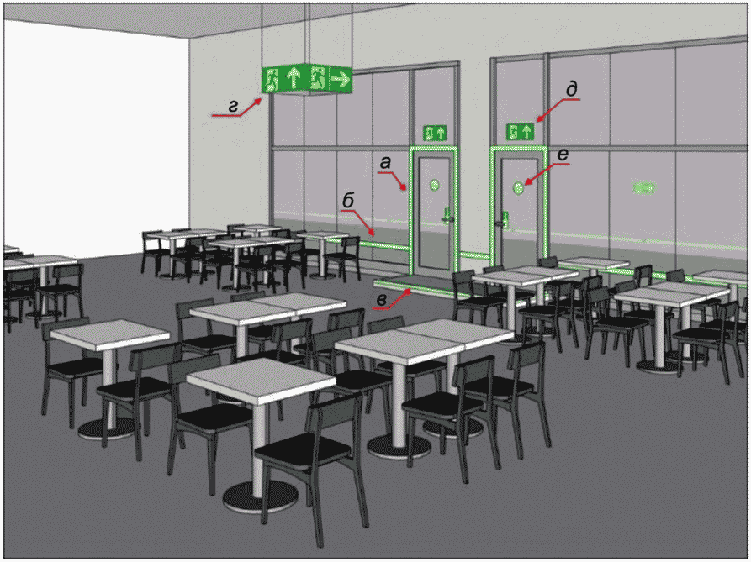

*а* - обозначение контура и механизма двери;

*б* - обозначение стеклянной перегородки фотолюминесцентной

полосой шириной не менее 50 мм; *в* - обозначение препятствий

(ступенек) на полу; *г* - подвесной указатель направления

эвакуации; *д* - указатель направления эвакуации

("Продолжать движение через эту дверь"), размещенный

над выходом; *е* - обозначение стеклянных дверей

фотолюминесцентными элементами круглой формы

Рисунок В.3 - Пример ФЭС в помещениях общего назначения,

оборудованных стеклянными дверями и/или витражами,

не имеющих сложной архитектуры, постоянных и/или временных

перегородок (за исключением колонн), высотой более 1,5 м

Примечание - В больших помещениях, где требуется указать направление выхода с длинных дистанций или нескольких сторон, рекомендуется применять подвесные объемные указатели направления эвакуации, а также указатели направления эвакуации, размещенные над дверями выходов.

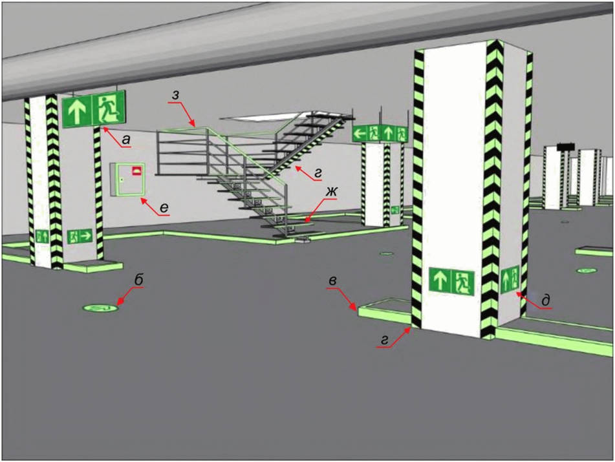

*а* - подвесной комбинированный указатель направления

эвакуации; *б* - напольный указатель направления эвакуации;

*в* - обозначение препятствий (перепадов пола);

*г* - обозначение опасной зоны или конструкции здания, которая

может стать причиной травмы; *д* - низко расположенный

указатель направления эвакуации; *е* - обозначение места

размещения пожарного оборудования; *ж*, *з* - обозначение

ступеней и перил лестниц

Рисунок В.4 - Пример ФЭС в помещениях общего

или специального назначения, не имеющих препятствий высотой

более 1,5 м, сложной архитектуры, постоянных или временных

перегородок (за исключением колонн)

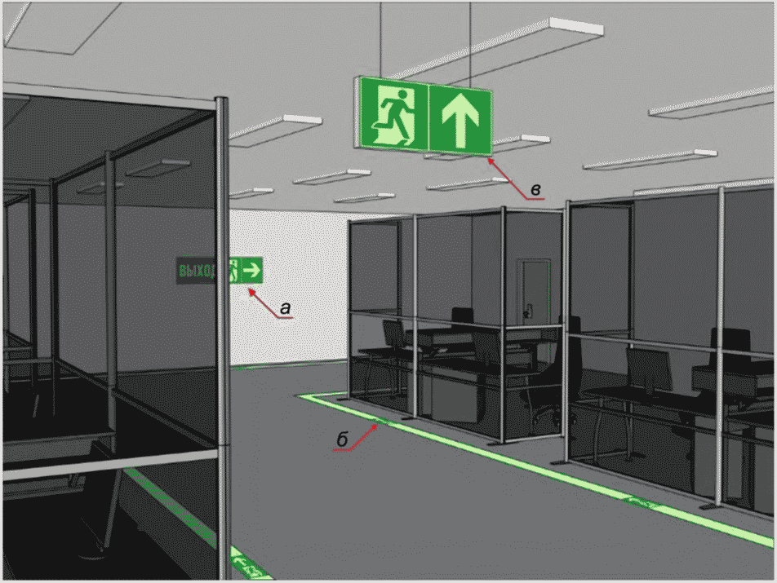

*а* - настенный комбинированный указатель направления

эвакуации; *б* - напольная направляющая линия с включенным

в ее состав указателем направления эвакуации; *в* - подвесной

комбинированный указатель направления эвакуации

Рисунок В.5 - Пример обозначения эвакуационного пути

и направления эвакуации к выходу в помещениях со сложной

конфигурацией размещения стеллажей, витрин,

оборудования высотой более 1,5 м

Примечание - В помещениях с оборудованием или перегородками высотой более 1,5 м, образующими коридорную систему, рекомендуется обозначать эвакуационный путь и использовать дополнительные указатели направления эвакуации. Данный рисунок приведен как пример одного из нескольких вариантов выбора и размещения элементов ФЭС в подобных случаях. Необходимо учитывать, что напольную направляющую линию рекомендуется применять только в том случае, если размещение низко расположенной настенной направляющей линии невозможно или не эффективно.

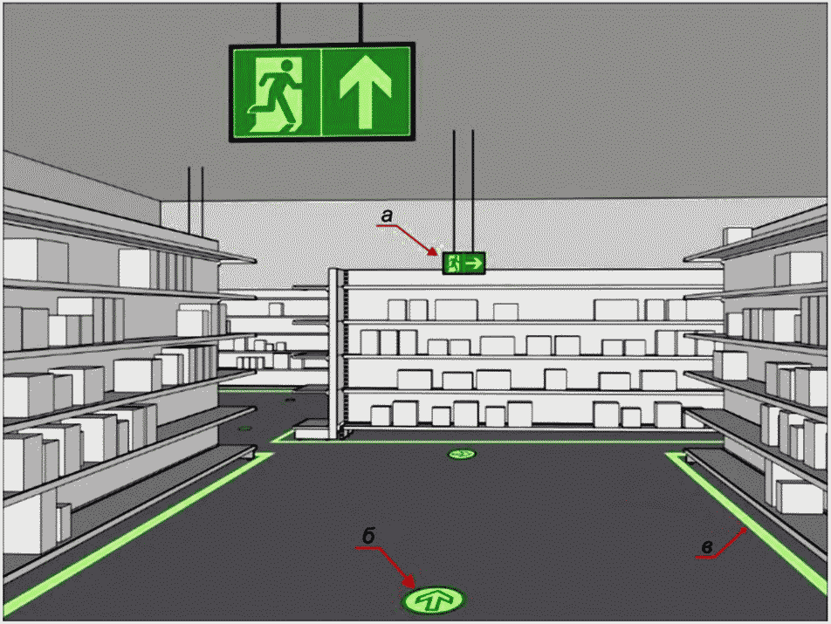

*а* - потолочный комбинированный указатель направления

эвакуации; *б* - напольный основной указатель направления

эвакуации; *в* - напольная направляющая линия

Рисунок В.6 - Пример обозначения эвакуационного пути

и направления эвакуации к выходу в помещениях со сложной

конфигурацией размещения стеллажей, витрин,

оборудования высотой более 1,5 м

Примечание - На рисунке В.6 представлен пример использования подвесных и напольных указателей, направляющих линий, когда настенные варианты размещения элементов ФЭС невозможны.

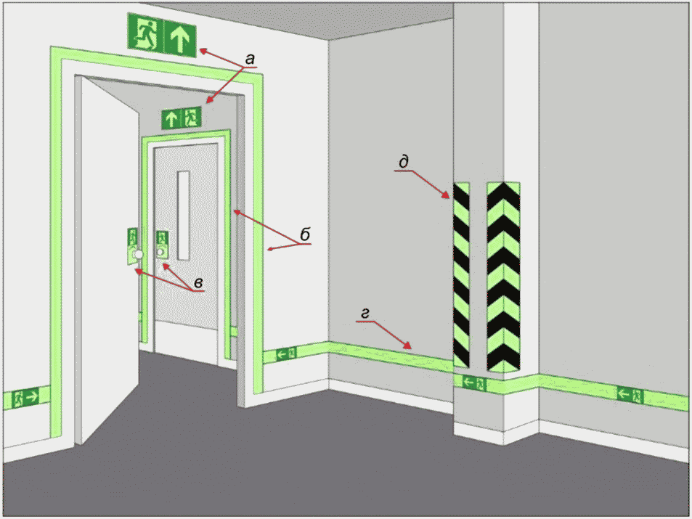

*а* - указатель направления эвакуации,

размещенный над выходом; *б* - обозначение контура двери

фотолюминесцентной полосой шириной 50 мм; *в* - обозначение

механизма двери; *г* - низко расположенная настенная

направляющая линия с включенным в ее состав указателем

направления эвакуации; *д* - обозначение опасной зоны

или конструкции здания, которая может стать причиной травмы

Рисунок В.7 - Пример обозначения дверей, опасных элементов

конструкции и указания движения к выходу в проходных

помещениях, коридорах, тамбурах и т.п.

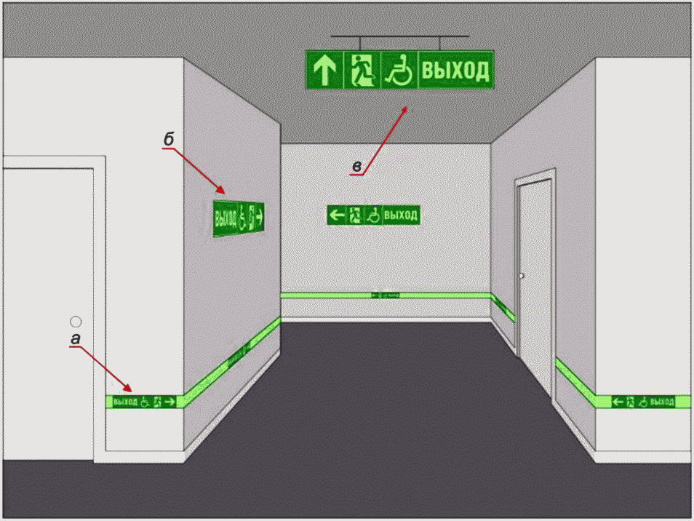

*а* - низко расположенная настенная направляющая линия

с включенным в ее состав указателем направления эвакуации;

*б* - настенный комбинированный указатель направления

эвакуации; *в* - подвесной комбинированный указатель

направления эвакуации

Рисунок В.8 - Пример обозначения совмещенного основного пути

эвакуации и пути эвакуации для инвалидов-колясочников

в коридорах, проходных помещениях и т.п.

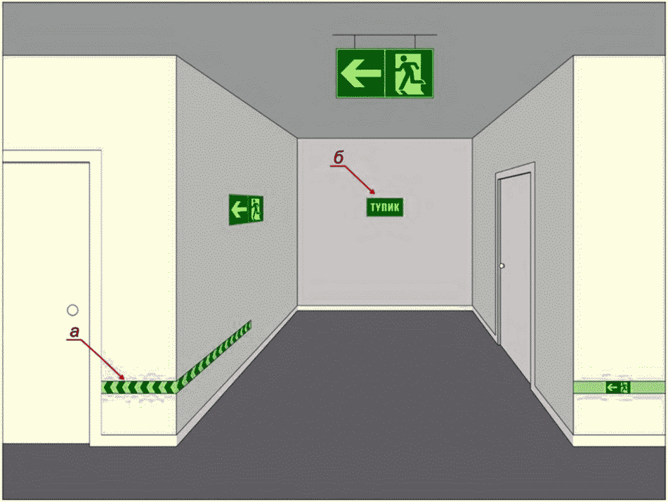

*а* - низко расположенная направляющая линия со стрелками

для дополнительного указания направления эвакуации;

*б* - обозначение тупика

Рисунок В.9 - Пример обозначения тупиков на путях эвакуации

в коридорах, проходных помещениях и т.п.

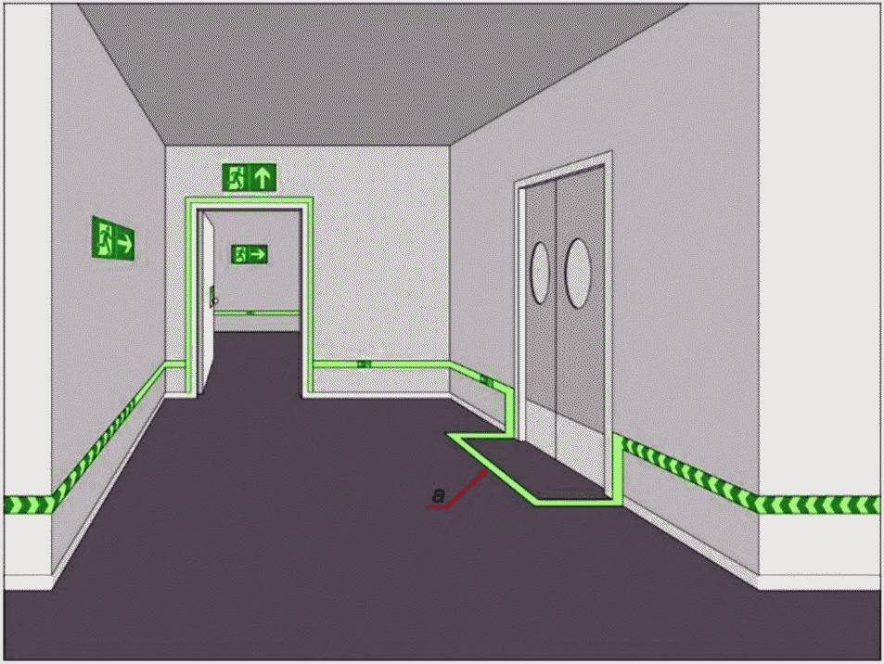

*а* - обозначение геометрии безопасного эвакуационного пути

напольной фотолюминесцентной полосой

Рисунок В.10 - Пример обозначения дверей шириной

более 1 м вдоль путей эвакуации в коридорах,

проходных помещениях и т.п.

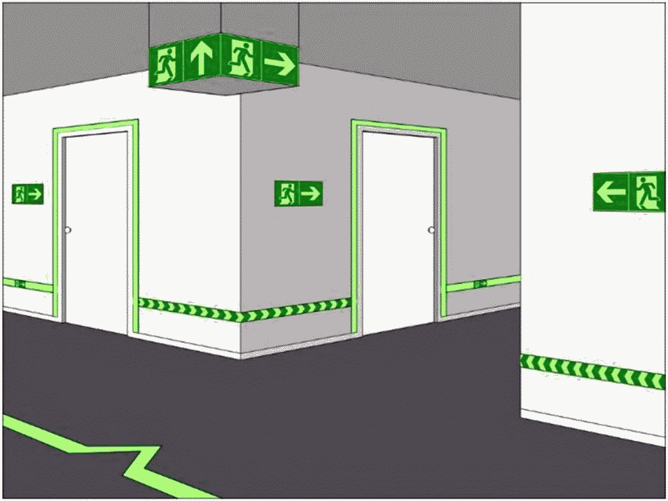

Рисунок В.11 - Пример комбинированного обозначения

эвакуационного пути в широких коридорах,

проходных помещениях и т.п.

Примечание - Данный пример возможно использовать для обозначения эвакуационного пути в больших помещениях, где эвакуационный путь проходит вдоль стен.

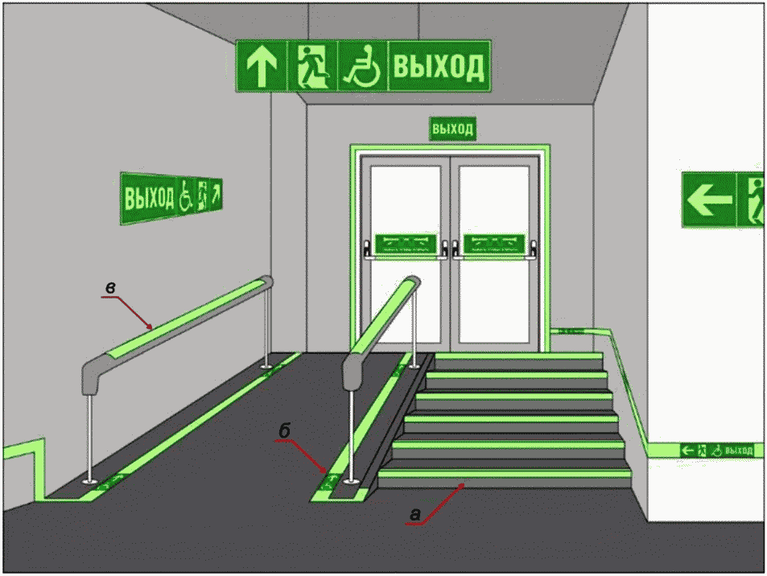

*а* - обозначение переднего горизонтального и вертикального

краев ступеней фотолюминесцентными полосами; *б* - обозначение

краев пандуса фотолюминесцентной напольной направляющей

линией с включенным в ее состав указателем направления

эвакуации; *в* - обозначение перил пандуса

фотолюминесцентной полосой

Рисунок В.12 - Пример обозначения окончательного

эвакуационного выхода, оборудованного лестницей

и пандусом для инвалидов-колясочников

Примечание - В случае, когда эвакуационный путь ведет вверх, должны быть обозначены передний горизонтальный и вертикальный края ступеней.

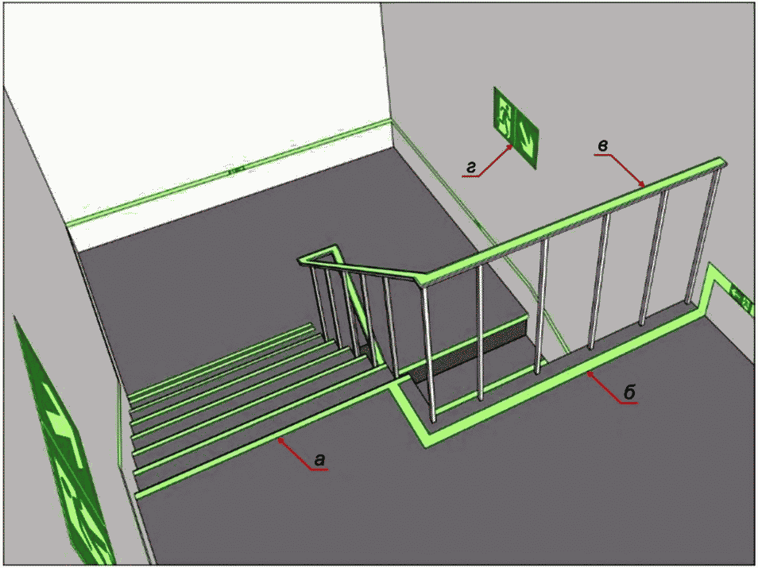

*а* - обозначение переднего горизонтального края ступеней

фотолюминесцентными полосами; *б* - обозначение геометрии

и края лестничной площадки фотолюминесцентной напольной

направляющей линией; *в* - обозначение перил лестницы

фотолюминесцентной полосой; *г* - комбинированный

указатель направления эвакуации

Рисунок В.13 - Пример обозначения эвакуационного пути

с верхнего этажа лестниц

Примечание - В случае, когда эвакуационный путь ведет вниз, обозначается только передний горизонтальный край ступеней.

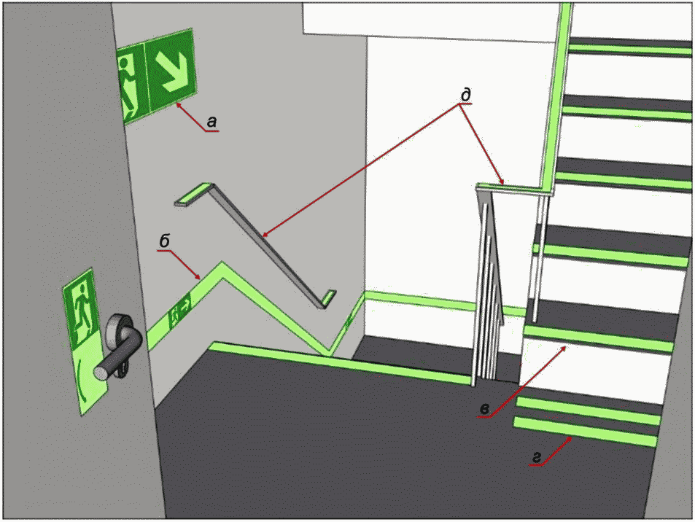

*а* - комбинированный указатель направления эвакуации;

*б* - обозначение геометрии лестничного марша и площадки

при помощи низкорасположенной настенной направляющей линии

с включенным в ее состав указателем направления эвакуации;

*в* - обозначение переднего горизонтального края ступеней

фотолюминесцентными полосами; *г* - обозначение окончания

лестничного марша двумя параллельными фотолюминесцентными

полосами; *д* - обозначение перил лестницы

фотолюминесцентной полосой

Рисунок В.14 - Пример обозначения эвакуационного пути

на лестницах

Примечание - В случае, когда эвакуационный путь ведет вниз, обозначается только передний горизонтальный край ступеней.

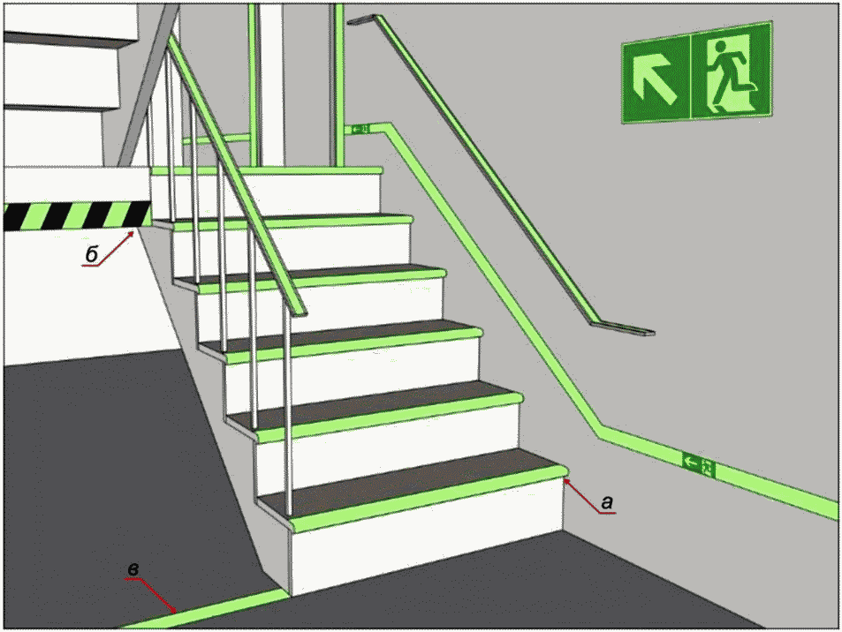

*а* - обозначение переднего горизонтального и вертикального

края ступеней фотолюминесцентными полосами; *б* - обозначение

опасной зоны или конструкции здания, которая может стать

причиной травмы; *в* - обозначение геометрии безопасного

эвакуационного пути напольной фотолюминесцентной полосой

Рисунок В.15 - Пример обозначения эвакуационного пути

из цокольного этажа

Примечание - В случае, когда эвакуационный путь ведет вверх, должны быть обозначены передний горизонтальный и вертикальный края ступеней.

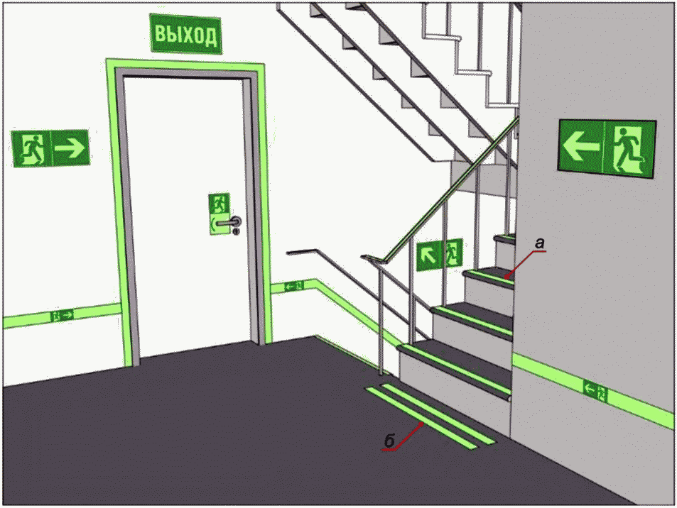

*а* - обозначение переднего горизонтального края ступеней

фотолюминесцентными полосами; *б* - обозначение окончания

лестничного марша двумя параллельными

фотолюминесцентными полосами

Рисунок В.16 - Пример расположения элементов ФЭС

при слиянии эвакуационных путей с разных уровней здания

перед окончательным эвакуационным выходом

БИБЛИОГРАФИЯ

|  |  |  |
| --- | --- | --- |
| [1] | [МУ 2.1.2.1829-04](https://login.consultant.ru/link/?req=doc&base=STR&n=31890) | Санитарно-гигиеническая оценка полимерных и полимерсодержащих строительных материалов и конструкций, предназначенных для применения в строительстве жилых, общественных и промышленных зданий |

|  |  |  |
| --- | --- | --- |
| УДК 614.842:006.033 | МКС [13.100](https://login.consultant.ru/link/?req=doc&base=LAW&n=341329&dst=100628), [13.220](https://login.consultant.ru/link/?req=doc&base=LAW&n=341329&dst=100648) | ОКП [52 1610](https://login.consultant.ru/link/?req=doc&base=LAW&n=176210&dst=100015), [95 7000](https://login.consultant.ru/link/?req=doc&base=LAW&n=176210&dst=128259) |
| Ключевые слова: фотолюминесцентные эвакуационные системы (ФЭС), знаки безопасности, разметка, сигнальная разметка, планы эвакуации, направляющая линия, фотолюминесцентный материал, яркость свечения, цвет послесвечения, длительность послесвечения, назначение, правила применения, технические требования, контроль, маркировка, упаковка, транспортировка, хранение | | |